Щорічний Звіт
щодо Екологічної та Соціальної Політики
для Європейського банку реконструкції та розвитку

1. Інформація про Підприємство
Назва: Комунальне підприємство «Тернопільелектротранс» (КП «ТЕТ»)
Адреса: вул. Тролейбусна, 7
Країна: Україна
Місто: Тернопіль
Уповноважений представник Підприємства:
Цим я підтверджую, що інформація надана в даному звіті є точною та повністю відповідає даним за звітний період.
Підпис: /Світлана ГІЛЬТАЙ/ Дата: 30 червня 2025 р.
Посада: головний бухгалтер
Контактна інформація
Телефон: 0972621238
Ел. пошта: ternotet01@meta.ua

Звітний Період: з 10.12.2024 по 31.12.2024

2. Загальна інформація
Чи відповідає проект основним Нормам та правилам виконання робіт ЄБРР (такі як: узгоджені плани проведення робіт, певні пільги або обмеження)? | так | Проєкт має екологічну категорію «B» відповідно до політики ЄБРР в галузі охорони довкілля та соціального захисту, що передбачає його позитивний вплив на зменшення забруднення повітря та викидів парникових газів.  Очікується, що після повного впровадження проєкту щорічні скорочення викидів CO₂ становитимуть близько 7 570 тонн еквіваленту CO₂. Також проєкт підтримує впровадження принципів інклюзивності та енергетичної ефективності в транспортному секторі міста
Чи відповідає проект основним екологічним та соціальним законам і вимогам? | так | План екологічних, соціальних та гендерних заходів КП «ТЕТ» (ESAP), пов’язаних із модернізацією системи муніципального електричного транспорту, підготовлений згідно із відповідною документацією ЄБРР, зокрема Екологічною та соціальною політикою ЄБРР (2019 р.) і вимогами до реалізації проєктів, чинними на момент їх ухвалення (Додаток 1)
Чи траплялись будь-які аварії, екологічні або соціальні інциденти, які призвели до пошкоджень, поранень або нещасних випадків, а також зашкодили працівникам Підприємства чи місцевій громаді, культурним цінностям або призвели до певних зобов’язань Підприємства? | ні | КП «ТЕТ» здійснює діяльність у рамках чинного законодавства та міжнародних зобов’язань України, з дотриманням усіх екологічних, санітарних і соціальних норм та нормативів, відповідно до умов Кредитного договору, реалізуючи відповідні заходи ESAP у встановлені цільові дати.  За звітний період, а також протягом 2024 р. на території та внаслідок діяльності КП «ТЕТ» не було зафіксовано жодних екологічних, техногенних чи соціальних інцидентів або аварій, які б призвели до пошкоджень, поранень або нещасних випадків серед працівників і місцевої громади, завдали шкоди навколишньому середовищу чи культурним цінностям, або спричинили виникнення додаткових зобов’язань для КП «ТЕТ».
Чи були внесені будь-які зміни в закони та правила щодо екологічної, соціальної сфери, щодо охорони праці, здоров’я та безпеки, які б мали суттєвий вплив на Підприємство? | ні | Протягом звітного періоду на загальнодержавному (Україна), регіональному (Тернопільська область), та місцевому (м. Тернопіль) рівнях не було внесено суттєвих змін до законів і правил щодо екологічної, соціальної сфер, стосовно охорони праці, здоров’я та безпеки, які б мали прямий вплив на діяльність Підприємства.  Діяльність КП «ТЕТ» здійснювалася в рамках чинного законодавства України, інших регуляторних актів у відповідній сфері.
Скільки перевірок представниками природоохоронних органів відбулось протягом звітного періоду? | не проводились | Відсутність перевірок КП «ТЕТ» обумовлено, насамперед, мораторієм на проведення планових і позапланових заходів державного нагляду (контролю) на період воєнного стану, введеного Указом Президента України від 24 лютого 2022 р. № 64 «Про введення воєнного стану в Україні».  Також щодо КП «ТЕТ» відсутні підстави для позапланової перевірки, які можуть проводитися виключно за наявності визначених Законом України «Про основні засади державного нагляду (контролю) у сфері господарської діяльності» (зокрема, надходження обґрунтованої скарги від фізичної чи юридичної особи про порушення; виявлення порушень, зафіксованих у попередньому звітному періоді; наявність аварії або інциденту (екологічного або техногенного характеру)).  Діяльність КП «ТЕТ» має низький ступінь ризику від провадження господарської діяльності, що й визначає значну періодичність проведення планових заходів державного нагляду (контролю) у сфері охорони навколишнього природного середовища, раціонального використання, відтворення і охорони природних ресурсів Державною екологічною інспекцією
Скільки перевірок представниками органів охорони праці відбулось протягом звітного періоду? | 1 | Протягом звітного періоду перевірок представниками органів охорони праці КП «ТЕТ» не відбувалося.  24.01.2024 мала місце позапланова перевірка дотримання вимог законодавства у сферах охорони праці, промислової безпеки (акт № IIЗ/ТР/755/0050) Південно-Західним міжрегіональним управлінням Державної служби з питань праці (Додаток 2). Перевіркою було виявлено такі порушення вимог законодавства (див. Додаток 2):  - на робочому місці охоронців не вивішена інструкція з охорони прані;  - в журналі реєстрації інструктажів з охорони праці на робочому місці в графі 5 не вказано назви інструкцій з охорони праці по яких проводився повторний інструктаж з працівниками;  - в наказах про прийняття на роботу охоронців не внесено запис про проведення вступного інструктажу);  - в приміщенні прохідної №1 над розетками не нанесено написи «220 В».  Всі порушення КП «ТЕТ» було швидко усунено, що свідчить про оперативність ухвалення рішень щодо охорони праці, промислової безпеки, відповідно й упровадження необхідних заходів КП «ТЕТ».  У подальшому в рамках реалізації ESAP буде вдосконалено існуючу систему управління охороною праці на основі міжнародного стандарту ISO 45001
Скільки перевірок представниками відділу праці та соціального захисту відбулось протягом звітного періоду? | 0 | Відсутність перевірок є наслідком стабільної роботи КП «ТЕТ» у соціальній сфері та відсутності зовнішніх чинників, які могли б зумовити нагляд відповідними уповноваженими органами влади.  Зокрема, Підприємство не було об’єктом цільових запитів щодо порушення соціальних чи трудових норм, не надходило офіційних звернень чи вимог, які б ініціювали позапланову його перевірку
Чи було в результаті згаданих перевірок накладено будь-які штрафи, пені та/або запропоновано прийняти певні міри для виправлення порушень? | так | За результатами перевірки органами охорони праці (див. Додаток 2) КП «ТЕТ» одержало припис № ПЗ/ТР/755/0050 від 24.01.2024 р. про усунення виявлених порушень законодавства у сферах охорони праці, промислової безпеки (Додаток 3).  КП «ТЕТ» оперативно вжито відповідних заходів та направлено листа № 65/17 від 25.01.2025 р. про усунення виявлених порушень (Додаток 4). Було вжито таких заходів:  - на робочому місці охоронців на посту № 1 вивішено «Інструкцію з охорони праці № 85/15 для охоронців ВОП»;  - в «Журналі реєстрації інструктажів з охорони праці ВОП» в графі 5 вказано назви і номери інструкцій з охорони праці, по яких проводився повторний інструктаж з працівниками;  - в наказах про прийняття па роботу вноситься запис про проведення вступного інструктажу з охорони праці;  - в приміщенні прохідної № 1 над розетками нанесено написи «220В».
Чи залучало Підприємство будь-яких підрядників для виконання роботи пов’язаної з проектом протягом звітного періоду? | ні | Протягом звітного періоду підрядники або сторонні організації не залучалися для виконання робіт, пов’язаних із поточною чи проєктною діяльність КП «ТЕТ».  Підприємство володіє достатніми внутрішніми ресурсами та компетенціями для забезпечення виконання всіх поточних експлуатаційних, ремонтних, а також планових чи невідкладних робіт власними силами
Чи були будь які порушення вище вказаної відповідальності підрядників? | ні | Оскільки протягом звітного періоду КП «ТЕТ» не було залучено жодного підрядника для виконання робіт порушень відповідальності підрядників не зафіксовано, що на даному етапі реалізації проєкту забезпечило повне уникнення ризиків, пов’язаних із зовнішнім виконавцем
Чи було скорочено, тимчасово призупинено або припинено будь-який вид роботи у зв’язку із погіршенням екологічної ситуації, охорони праці і техніки безпеки? | ні | Протягом звітного періоду Підприємство не скорочувало, не призупиняло та не припиняло жодних видів робіт у зв’язку з погіршенням екологічної ситуації, охорони праці чи техніки безпеки, що свідчить про стабільний стан безпеки та дотримання нормативів.  Подальша реалізація заходів ESAP дасть змогу гарантувати безпеку й попереджати погіршення екологічної ситуації, забезпечувати охорону праці і техніку безпеки
Будь ласка опишіть будь-які екологічні та соціальні програми, ініціативи, проекти, які було впроваджено під час звітного періоду для покращення екологічної та соціальної діяльності Підприємства та / або його системи управління.
Для покращення екологічної та соціальної діяльності КП «ТЕТ» та його системи управління протягом звітного періоду:
- Наказом директора №33 від 01.01.2024 р. переглянуто та впроваджено «Положення про систему управління охороною праці (СУОП) в КП «ТЕТ» (Додаток 5).
- 03.06.2024р. розроблено та впроваджено «Політику психосоціальної підтримки на робочому місці у воєнний і післявоєнний час КП «ТЕТ».
- 01.01.2024 р. розроблено і розповсюджено «План з охорони праці та промислової безпеки, екології та цивільного захисту» серед працівників структурних підрозділів підприємства.
- 09.04.2024 р. підприємством отримано: дозвіл №ДЗ-1492/ПЗ/1-24 на експлуатацію устаткування напругою понад 1000 В; дозвіл № ДЗ-1493/ПЗ/1-24 на роботи в діючих електроустановках і кабельних лініях напругою понад 1000 В.
- Забезпечено навчання з питань охорони праці відповідального за електрогосподарство підприємства (посвідчення № 01-17-24 від 31.07.2024 р.) та заступника відповідального за електрогосподарство підприємства (посвідчення № 16-21-24 від 25.09.2024 р., № 14-22-24 від 25.09.2024 р.) (Додаток 6).
- Забезпечено професійне навчання операторів автозаправної станції (посвідчення № 1252/12-1-2024 від 05.12.2024 р., № 574/16-2023 від 12.12.2024 р., № 24-42С-01 від 12.12.2024 р.) (Додаток 7).
- 01.01.2024 р. розроблено: «Тематичний план і Програму навчання посадових осіб і спеціалістів КП «ТЕТ» з питань охорони праці», «Програму навчання електромонтерів контактно-кабельної мережі з питань охорони праці, електробезпеки та технології робіт», «Програму навчання водіїв тролейбусів, автобусів та автотранспортних засобів з питань охорони праці, безпеки дорожнього руху».
- 01.03.2024 р. розроблено «Програму навчання працівників, робота яких пов’язана з підвищеною небезпекою».
- Визначено терміни і дотримано графіки проведення навчання і перевірки знань з питань охорони праці водіїв тролейбусів, автобусів та автотранспортних засобів, електромонтерів контактно-кабельної мережі з питань охорони праці, з технології робіт (накази № 298 від 18.09.2024 р., № 89 від 26.02.2024 р., № 90 від 26.02.2024 р.)
- Проведено навчання водіїв методам надання домедичної допомоги постраждалим внаслідок ДТП (посвідчення серія 2ААА № 011255, № 011256, № 011258, № 011259) (Додаток 8).
- Проведено навчання з питань цивільного захисту директора підприємства, відповідальної особи з питань цивільного захисту, командирів санітарного поста та аварійно-рятувальної ланки (Додаток 9).

Будь ласка вкажіть рівень витрат (капітальні та поточні витрати), чи вони були пов’язані з вимогами Екологічного та соціального плану дій або будь-яких інших ініціатив.
Для вдосконалення екологічної та соціальної діяльності КП «ТЕТ», у т. ч. для забезпечення вчасної реалізації планових заходів ESAP підприємством у 2024 р. понесено такі поточні витрати:
Витрати на відведення та очищення стічних вод – 8,2 тис. грн, поводження з відходами – 66,5 тис. грн (Додаток 10).
Витрати на навчання – 12,8 тис. грн, що передбачали:
навчання з питань охорони праці відповідального за електрогосподарство підприємства (посвідчення №01-17-24 від 31.07.2024 р.) та заступника відповідального за електрогосподарство підприємства (посвідчення №16-21-24 від 25.09.2024 р., №14-22-24 від 25.09.2024 р.);
професійне навчання операторів автозаправної станції (посвідчення №1252/12-1-2024 від 05.12.2024 р., №574/16-2023 від 12.12.2024 р., №24-42С-01 від 12.12.2024 р.);
навчання водіїв методам надання домедичної допомоги постраждалим внаслідок ДТП (посвідчення серія 2ААА № 011255, № 011256, № 011258, № 011259);
навчання з питань цивільного захисту директора підприємства, відповідальної особи з питань цивільного захисту, командирів санітарного поста та аварійно-рятувальної ланки.
Витрати на забезпечення працівників підприємства спеціальним одягом і захисним взуттям – 171, 557 тис. грн 92 коп.
Впродовж 2022–2024 рр. на підприємстві функціонував цех по пошиттю спецодягу, зокрема, у 2024 році для працівників підприємства було пошито:
116 курток на утеплювальній підкладці;
1 халат робочий для мийника-прибиральника рухомого складу;
3 форми робочих для працівників їдальні;
133 костюми робочих.
Придбано 140 пар черевиків ПУП ВА 4112.

3. Стан Екологічного та Соціального Плану Дій
Будь ласка надайте інформацію щодо стану кожного пункту Екологічного та соціального плану дій (ESAP), який було узгоджено з ЄБРР. Якщо вищезгаданий План дій було оновлено протягом звітного періоду, надайте копію нового плану.
Будь ласка, надайте інформацію про статус кожного пункту в Плані екологічних та соціальних дій (ESAP)
погодився з EBRD. Якщо ESAP був оновлений протягом звітного періоду, додайте копію нового
план.

Майже всі розділи плану ESAP та заходи, визначені й необхідні на даному етапі впровадження проєкту, реалізовані.
1. Оцінка та управління екологічними та соціальними наслідками та проблемами.
Систему екологічного та соціального управління (СЕСУ) не розроблено як окремий документ, але її окремі елементи наявні.
Розпочато виконання Плану екологічного та соціального менеджменту.
Відбулося навчання відповідального персоналу за міжнародними стандартами ISO 14001 (наявні сертифікати).
Розроблено план та програму внутрішнього навчання.
Критерії EHS включені в процедуру відбору постачальників/підрядників та в контракти.
Розроблені процедури ефективного функціонування системи управління навколишнім середовищем.
2. Праця та умови праці.
Введені заходи з охорони навколишнього середовища та безпеки для працівників підприємства.
Розроблено й розповсюджено процедури та плани з охорони праці та промислової безпеки.
Розроблено карти умов праці, що охоплюють фактори виробничого середовища і трудового процесу.
Розроблено та діє механізм системи скарг для місцевої громади і штатних працівників.
Проводиться робота з підрядниками проекту щодо моніторингу відповідності вимог Плану екологічних та соціальних дій.
3. Ресурсоефективність та запобігання і контроль забруднення.
Розроблено План управління відходами.
Розроблено План поводження з відходами експлуатації. Зроблено інвентаризацію відходів експлуатації.
Відходи утилізовано за договором із сертифікованою компанією.
Наявний дозвіл на викиди в атмосферне повітря стаціонарними джерелами.
4. Охорона здоров'я та безпека
Оцінено ризики, пов'язані з охороною праці та промисловою безпекою.
Розроблено та затверджено План заходів з охорони праці на 2024 рік.
Особовий склад забезпечується спеціальним одягом та захисним взуттям.
План впровадження монтажу систем пожежної сигналізації та систем пожежогасіння на Підприємстві розробляється.

4. Дані Екологічного Моніторингу
Будь ласка, надайте ПІБ і контактну інформацію вашого менеджера з питань екології: |  |  |  | Романишин Лілія Тарасівна – відповідальна за ведення документації з питань екології
Найменування | Кількість | Од.виміру | Відповідність Нормам |  | Примітки
Стічні Води
Загальна к-кість вироблених стічних вод | 23584,06 | м куб. | Не нормується,  відповідно до договору з КП «Тернопільводоканал» |  | Водовідведення КП «ТЕТ» за 2024 р. – це загальний обсяг стічних вод, відведених (скинутих) підприємством у систему каналізації. Ця кількість включає також атмосферні зливові стічні води 487,87 м куб за 2024 р. – обсяг дощової та талої води (зливи), яка потрапляє на територію КП «ТЕТ», стікає з дахів та асфальтованих (твердих) покриттів і скидається в каналізаційну мережу
Біохімічна потреба в кисні, БПК |  |  | Вимоги до якості скидів встановлено Правилами приймання стічних вод.  Не моніториться у поточній роботі КП «ТЕТ», однак буде впроваджено на наступних етапах реалізації проєкту відповідно до ESAP |  | КП «ТЕТ» застосовує ризик-орієнтований підхід, коли відсутність регулярного лабораторного контролю якості стічних вод КП «ТЕТ» пояснюється низьким профілем ризику промислового забруднення, оскільки діяльність КП «ТЕТ» переважно генерує господарсько-побутові стоки, без значного виробничого компоненту, технологічний процес не передбачає використання значної кількості хімічно небезпечних речовин
Хімічна потреба в кисні, ХПК
Зважені тверді частки
Фосфор
Нітрат
Важкі метали
Інше
Викиди в атмосферу |  |  | КП «ТЕТ» має дозвіл на викиди в атмосферне повітря стаціонарними джерелами (дозвіл № 6110100000-68), термін дії якого відповідно до чинного національного законодавства є необмеженим (Додаток 11). Відповідно до цього дозволу у розрізі джерел (дж.) забруднення встановлено такі нормативи:  1) для поста електрозварювання (дж. № 1) нормативи граничнодопустимих викидів:  залізо га його сполуки (у перерахунку на залізо) – 0,0006 г/с;  манган та його сполуки (у перерахунку на манган) – 0,0050 г/с;  2) для труби ГОУ від столярного цеху (дж. № 3), дільниці зарядки акумуляторів (дж. № 4), та ковальського горна (дж. № 10) затверджений граничнодопустимий викид речовин у вигляді суспендованих твердих частинок, недиференційованих за складом – 150 мг/м3;  3) для ковальського горна (дж. № 10) для речовин, на які не встановлені нормативи граничнодопустимих викидів відповідно до законодавства, такі величини масової витрати (г/сек):  оксиди азоту (у перерахунку на діоксид азоту (NО + NО₂)) – 0,0038 г/с;  сірки діоксид – 0,0026 г/с;  оксид вуглецю – 0,0185 г/с;  4) для витяжки від цеху вулканізації резинових камер (дж. № 12) величина масової витрати:  оксид вуглецю – 0,0067 г/с;  5) для витяжки від цеху лиття пласі масових виробів (дж. № 13):  оксид вуглецю – 0,0138 г/с;  аміак – 0,0108 г/с;  6) для неорганізованих джерел викидів № 2, 6, 7, 8 нормативи граничнодопустимих викидів не встановлюються.  Рівні впливу інших видів забруднюючих речовин регулюються Державними медико-санітарними нормативвми «Орієнтовно безпечні рівні впливу хімічних і біологічних речовин в атмосферному повітрі населених місць» затверджено Наказом МОЗ України 10 травня 2024 року № 813, зареєстровано в Міністерстві юстиції України 24 травня 2024 р. за № 764/42109.  Прямих вимірювань КП «ТЕТ» рівнів впливу хімічних і біологічних речовин в атмосферному повітрі безпосередньо не проводить, однак дані про стан атмосферного повітря у місті Тернопіль системи SaveEcoBot, котра їх збирає з 5 онлайн станцій моніторингу, свідчать про те, що протягом звітного періоду Індекс якості атмосферного повітря, розрахований за формулою NowCast (US EPA) для головного забрудника повітря – дрібнодисперсного пилу фракції 2,5 мікрона, у м. Тернопіль, включаючи територію поряд із КП «ТЕТ», характеризувався як добрий рівень забруднення атмосферного повітря, який має мінімальний вплив на здоров’я людей (Додаток 12) |  | У звітному періоді не було виявлено перевищення встановлених нормативів викидів.  При цьому облік викидів в атмосферу стаціонарними джерелами забруднення здійснюється КП «ТЕТ» відповідно до чинного законодавства України, у т. ч. з метою сплати екологічного податку відповідно до Податкового кодексу України (ст. 240-243).  Облік викидів у звітному періоді здійснювався без деталізації речовин, а комплексно (Додаток 13) відповідно до наказу Міністерства екології та природних ресурсів України № 104 від 14.03.2002, зареєстровано в Міністерстві юстиції України 1 квітня 2002 р. за № 322/6610 «Про затвердження Переліку речовин, які входять до «твердих речовин» та «вуглеводнів» і за викиди яких справляється збір».  У подальшому моніторинг викидів забруднюючих речовин буде вдосконалено на наступних етапах реалізації проєкту відповідно до ESAP, а також вжито відповідних заходів щодо їх скорочення та запобігання негативного впливу на довкілля і здоров’я людей.
SO₂ (Діоксид та інші сполуки сірки)
NO_{x} (Сполуки азоту, у перерахунку на NO₂ )
Частки (речовини у вигляді твердих суспендованих частинок)
CO₂
CH₄
N₂O
HFC_{s}
PFC_{s}
SF₆
Тверді речовини | 0,0097 | т
Вуглеводні | 0,0040 | т
Марганець та його сполуки | 0,0001 | т
Ацетон (CH3)2 CO | 0,0020 | т
Інші
Параметри
Шум | - | - | Згідно зі ст. 32 Закону України «Про систему громадського здоров’я» не допускається перевищення рівнів шуму, а також шкідливий вплив інших фізичних факторів, зокрема під час руху автомобільного транспорту в населених пунктах, а також упродовж доби перевищення рівнів шуму, встановлених державними медико-санітарними нормативами на захищених об’єктах.  Наказ МОЗ № 463 від 22.02.2019 р. визначає допустимі рівні шуму для захищених об’єктів, фокусуючись на шумі, що проникає до них від зовнішніх і внутрішніх джерел |  | Відповідно до чинного законодавства основним предметом контролю шумового забруднення, що походить безпосередньо від об'єктів КП «ТЕТ» є шум від стаціонарних джерел.  Відсутність перевірки рівнів шуму від стаціонарних джерел підприємства на межі житлової забудови свідчить на КП «ТЕТ» відсутні стаціонарні джерела значного шумового впливу, які б виходили за межі його санітарно-захисної зони, такі джерела ефективно ізольовані, скарги від населення щодо перевищення шуму відсутні.  У подальшому в рамках реалізації ESAP буде контролюватися рівень шуму та вживатимуться заходи з пом’якшення його впливу, зокрема, шляхом дотрання графіків робочого часу під час шумних робіт на будівельному майданчику, використання транс-портних засобів та обладнання і т. ін.
[Інше]
Тверді відходи (утворилось твердих побутових відходів) | 28,420 | т | Порядок класифікації відходів затверджено постановою Кабінету Міністрів України від 20 жовтня 2023 р. № 1102 за видами та властивостями з метою належного управління відходами, запобігання їх негативному впливу на здоров’я людей і навколишнє природне середовище або зменшення такого впливу |  | У подальшому відповідно до ESAP буде розроблено план управління відходами на етапі будівництва з визначенням усіх типів утворених відходів, а також заходи щодо зберігання та утилізації всіх потоків відходів, включаючи поводження з небезпечними відходами.  Контракти зі спеціалізованими ліцензованими компаніями з утилізації небезпечних відходів буде укладено та/або продовжено.
Будь ласка надайте деталі щодо типу та кількості твердих відходів, які виробляються в процесі роботи в рамках проєкту. Вкажіть, які відходи вважаються небезпечними. Також надайте інформацію щодо заключного повторного використання, повторного циклу переробки або використання методу очищення для кожного типу відходів.

У результаті діяльності підприємства утворюються такі відходи:
- люмінесцентні лампи (Код за національним переліком відходів: 20 01 21),
- відпрацьовані шини (Код за національним переліком відходів: 16 01 03),
- свинцеві батареї (Код за національним переліком відходів: 16 06 01),
- змішані побутові відходи (Код за національним переліком відходів: 20 03 01),
- будівельні відходи, які містять азбест (Код за національним переліком відходів: 17 06 05).
Серед відходів, що утворюються на підприємстві небезпечними вважаються люмінесцентні лампи та будівельні відходи, які містять азбест (шифер), - відходи І класу небезпеки.
Усі утворені відходи підприємство передає іншим суб’єктам господарювання, які мають ліцензію на їх утилізацію. Зокрема, підприємством було укладено Договір № 10762-2024/КЯ від 13.08.2024 р. з ТОВ «УТИЛЬВТОРПРОМ» на предмет утилізації будівельних матеріалів, що містять азбест, та Договір № 145 від 05.09.2024 р. з ДП «БОДНАРІВКА» Львівського комунального підприємства «Зелений Львів» на предмет надання послуг зі збирання та оброблення механічно не пошкоджених небезпечних відходів (люмінесцентних ламп).
Усі небезпечні відходи, а також змішані побутові відходи, які зберігалися на початок року або утворилися на підприємстві у звітному році, передано іншим ліцензованим суб’єктам господарювання для видалення відповідно до укладених договорів.
Загалом, у 2024 р. передано на утилізацію 0,024 т люмінесцентних ламп, 18,000 т відпрацьованих шин, 0,796 т свинцевих батарей, 0,500 азбесту (шифер), та 28,420 т змішаних побутових відходів.
Таким чином, усі будівельні відходи, які містять азбест, що були на підприємстві на початок 2024 р., а також утворені протягом 2024 р. відходи люмінесцентних ламп, повністю утилізовано відповідними ліцензованим суб’єктами (Додаток 14).

5. Використання Ресурсів та Виробництво Продукції
Найменування | Кількість | Од. виміру | Примітки
Використане паливо
Нафтопродукти | 397489,85 | л | Загальний обсяг використання палива, зокрема, нафтопродуктів, КП «ТЕТ» у 2024 р. є обґрунтованим і технологічно необхідним для реалізації операційної стійкості (для роботи генераторів при відключенні електричної енергії), ремонту інфраструктури (спецтранспорт) та забезпечення перевезення пасажирів (автобуси) у рамках функціональних завдань Підприємства, що мінімізує екологічний вплив.  У 2024 р. нафтопродукти використано на забезпечення роботи автобусів – 365463,43 л, на забезпечення роботи спеціальних а/з для обслуговування контактної мережі – 15838,54 л, для роботи генератора при відключенні електричної енергії – 70 л, для забезпечення роботи теплохода – 11253 л, для забезпечення роботи легкового автотранспорту – 4864,88 л
Газ | 814454,16 | л | Використання газу КП «ТЕТ» протягом звітного періоду також є технологічно обумовленим та спрямованим на забезпечення роботи автобусів і виробничих процесів, які не можуть бути забезпечені електроенергією.  У 2024 р. газ використано на забезпечення роботи автобусів – 807370,97 л, на забезпечення роботи спеціальних а/з для обслуговування контактної мережі – 6332,89 л, зварювальні роботи при проведення ремонту р/с – 750,6 л
Вугілля | - | -
Лігніт (буре вугілля) | - | -
Електроенергія | 5055885 | кВт*год. | Споживання електроенергії протягом звітного періоду є найбільшою і ключовою статтею енерговитрат, що безпосередньо відображає профіль Підприємства як електротранспортного.  Структура споживання електроенергії у розрізі підрозділів наступна:  тролейбусне депо (адміністративні та виробничі приміщення) – 597000 кВт*год, відділ внутрішнього водного транспорту – 6480 кВт*год, служба енергогосподарства (на пасажирський рух) – 4470405 кВт*год.  Очікується, що в результаті реалізації проєкту енергетична ефективність діяльності КП «ТЕТ» підвищиться, буде зменшено вплив на довкілля, у т. ч. шляхом скорочення викидів забруднюючих речовин.
Ресурси використані для опалення
Використана сировина для промисловості

6.Управління Персоналом
Будь ласка, надайте ПІБ і контактну інформацію вашого менеджера з питань управління персоналом: |  | Ірина Василівна Мацегоріна,  старша економістка фінансово-економічного відділу КП «ТЕТ», секретарка ГРП
 | Загальна кількість |  |  | Працівники прийняті на роботу протягом звітного періоду | Звільнені працівники протягом цього звітного періоду
Кількість працівників на безстроковій та контрактній основі: | 410 |  |  | 32 | 87
Чи було будь-яке скорочення штатів протягом звітного періоду? | ні |  | До 01.06.2024 р. на підприємстві існував підрозділ, який містив у своїй структурі кондукторів електротранспорту. З 01.06.2024 р. в Тернополі було запроваджено автоматизовану систему оплати проїзду і підрозділ було ліквідовано. Кондукторам було запропоновано вакантні посади на Підприємстві: частину з них переведено контролерами, частину мийниками-прибиральниками рухомого складу, а решта звільнилися.
Чи заплановане скорочення робочої сили на наступний рік? | ні |  | Скорочення робочої сили на наступний рік не заплановано, оскільки на Підприємстві спостерігається гострий дефіцит кадрів. Основними причинами нестачі кадрів є міграція містян за кордон і мобілізація до лав Збройних Сил України (ЗСУ) та сил Територіальної оборони (ТРО). Станом на 01.08.2025 р. Підприємство мало незаповнені вакансії тільки водіїв/водійок тролейбусів у кількості 38 осіб. До Центру зайнятості наданий Звіт про попит на робочу силу (вакансії) згідно з формою № 3-ПН, затвердженої Наказом Міністерства економіки України від 12 квітня 2022 року № 827-22 (додаток 15).
Чи відбулись будь-які зміни представництва профспілки на Підприємстві протягом звітного періоду? | ні |  | Головою профспілки Підприємства є Гільтай Світлана Володимирівна, головна бухгалтерка Підприємства, членкиня ГРП. У зв'язку з воєнним станом вибори керівництва профспілки не проводилися. На роботу профспілки та її голови немає жодних нарікань. Пропозицій щодо зміни представництва профспілки за звітний період не надходило. Після закінчення терміну дії, Колективний договір продовжує діяти до моменту, коли сторони укладуть новий або внесуть зміни та доповнення до чинного. Оскільки змін та доповнень до чинного Колективного договору не було, він продовжує діяти. Також, відповідно до п. 2 постанови VII Пленуму ЦК Профспілки працівників ЖКГ, місцевої промисловості, побутового обслуговування населення України «Про відтермінування проведення звітно-виборчої кампанії у Профспілці» № Пл-7-5 від 18.04.2024 р., призначено термін проведення звітно-виборчої кампанії у Профспілці не пізніше 6-ти місяців із дня, наступного за днем опублікування Закону України або Указу Президента України про припинення чи скасування воєнного стану.
Чи існували будь-які інші представництва працівників (наприклад за відсутності профспілки)? | ні |  | Оскільки профспілка Підприємства активно працює, її діяльність задовольняє трудовий колектив, інших представництв працівників не існувало.
Чи відбулись будь-які зміни в положенні Колективних договорів? | ні |  | У положеннях Колективного договору, прийнятого 27 грудня 2018 року за звітний період змін не відбувалося. Після закінчення терміну дії, Колективний договір продовжує діяти до моменту, коли сторони укладуть новий або внесуть зміни та доповнення до чинного. Оскільки змін та доповнень до чинного Колективного договору не було, він продовжує діяти. У наступному звітному періоді передбачається внесення до Колективного договору положень про призначення уповноваженої особи з питань гендерної рівності, недопущення дискримінації, гендерно зумовленого насильства та сексуальних домагань.
Чи виникали будь-які трудові спори протягом звітного періоду? | ні |  | На Підприємстві трудові спори вирішуються із залученням представників профспілки та адміністрації. Протягом звітного періоду як індивідуальних, так і колективних трудових спорів не було.
Чи виникали будь-які скарги щодо занепокоєння протягом звітного періоду? | ні |  | Скарги/звернення щодо різних аспектів діяльності КП «Тернопільелектротранс» надходять в Управління транспорту Тернопільської міської ради, звідти передаються на Підприємство для прийняття необхідних заходів та підготовки відповіді на скаргу/звернення. Крім того, у міських тролейбусах є повідомлення з QR - кодом, що дозволяє пасажирам звертатися із скаргами/зверненнями у цифровому форматі. Протягом звітного періоду скарг щодо занепокоєння не зафіксовано.
Чи мали місце будь-які страйки або колективні розбіжності пов’язані з умовами праці на Підприємстві за звітний період? | ні |  | Умови праці детально прописані у Колективному договорі (додаток 10, розділ 2 «Трудові відносини, режим праці та відпочинку»), який захищає права працюючих на Підприємстві. Протягом звітного періоду будь-яких страйків та колективних розбіжностей стосовно умов праці на підприємстві не було.
Чи мали місце будь-які судові справи щодо питань умов праці протягом звітного періоду? | ні |  | Профспілковий комітет та адміністрація Підприємства проводять нагляд за дотриманням норм умов праці, що прописані у Колективному договорі. Протягом звітного періоду будь-яких судових справ стосовно умов праці не було.
Чи було внесено будь-які зміни до наступних норм, документів та вимог протягом звітного періоду:  - Однакова платня за однакову роботу | ні |  | Протягом звітного періоду працівники, що займають рівноцінні посади та виконують однаковий обсяг робіт, незалежно від статі, отримують однакову зарплатню, пропорційно до відпрацьованого робочого часу.
- Заробітна платня (середня зарплатня, стандартна та за понаднормову роботу) | ні |  | Відповідно до Кодексу законів про працю України, Закону України «Про оплату праці», Галузевої Угоди між Міністерством інфраструктури України і ЦК Профспілки працівників ЖКГ, місцевої промисловості, побутового обслуговування населення України, в КП «Тернопільелектротранс» розроблено Положення про оплату праці працівників. Протягом звітного періоду не було внесено жодних змін до цього Положення.
- Понаднормова робота | ні |  | Згідно зі статтею 106 Кодексу законів про працю України, понаднормова робота (понад встановлену тривалість робочого дня) за погодинною системою оплати праці оплачується в подвійному розмірі годинної ставки. Протягом звітного періоду змін цієї норми не відбувалося.
- Робочі години | ні |  | Протягом звітного періоду тривалість робочого дня на підприємстві становить 8 годин, з 8:00 до 17:00 із годинною перервою на обід. Змін у робочих годинах не відбувалося. У деяких підрозділах підприємства застосовується графік змінності. За цими графіками працюють водії тролейбусів та автобусів, робітники, що займаються ремонтом та обслуговуванням рухомого складу, контактно-кабельної мережі та тягових підстанцій.
- Гнучкий робочий графік | ні |  | Протягом звітного періоду змін щодо гнучкого робочого графіку не відбувалося. Такий графік може застосовуватися за домовленістю керівництва та працівника/ці. Зокрема, відповідно до ст.56 Кодексу законів про працю України, за бажанням жінки з маленькими дітьми можуть працювати неповний робочий час (не на повну ставку) з оплатою праці відповідно до відпрацьованого робочого часу.

Додаток 1
План екологічних, соціальних та гендерних заходів КП «ТЕТ» (ESAP)

No | Дія | Екологічні  та соціальні ризики  / Переваги |  | Довідковий стандарт  (EBRD PR/ законодавство /  найкраща практика) | Інвестиційні  потреби/ Ресурси | Цільова дата |  | Контроль |  | Коментарі |  |  | Статус виконання
Поточна робота КП «ТЕТ»
1. Оцінка та управління екологічними та соціальними впливами і проблемами
1.1 | Розробити та впровадити СЕСУ.  Призначити  відповідальну особу за розробку та впровадження СЕСУ.  Розробити політику, плани та процедури у сфері охорони здоров'я та навколишнього середовища, що вимагаються відповідно до PR ЄБРР та найкращих практик у сфері систем менеджменту.  Розробити реєстр оцінки екологічних ризиків. | Оптимізація екологічного  менеджменту через  формалізовану систему.  Контроль усіх екологічних та соціальних аспектів  діяльності КП  «ТЕТ».  Позитивна діяльність КП "ТЕТ" для громадськості та клієнтів. |  | - ЄБРР PR1;  - ISO 14001;  - Найкращі практики. | - Внутрішні ресурси;  - Консультанти з СЕСУ;  - Призначена відповідальна особа (менеджер з охорони  праці та навколишнього середовища КП "ТЕТ") | Через 6 місяців після підписання  контракту з ЄБРР. |  |  | Розроблено та впроваджено СЕСУ.  Призначено менеджера з охорони праці та промислової безпеки КП "ТЕТ".  Розроблено та розповсюджено серед  працівників політику,  процедури та  плани з охорони праці та промислової безпеки.  Розроблено реєстр оцінки екологічних ризиків. | Сертифікація за стандартами ISO 14001 та OHSAS  18001 не є  обов'язко-вою, але рекомен-дується. |  |  | Не розроблено як окремий документ, але наявні елементи СЕСУ  Особи призначено  Процедури та плани розроблено й розповсюджено.  Розроблено карти умов праці, що охоплюють фактори виробничого середовища і трудового процесу
1.2 | Щорічно звітувати перед ЄБРР про впровадження СЕСУ та ПЕСЗ. |  |  | ЄБРР PR1. | - Менеджер з охорони праці та промислової безпеки "ТЕТ". | До кінця кожного року |  |  | Щорічний звіт з охорони праці та промислової безпеки для ЄБРР
1.3 | Формалізувати План екологічного та соціального менеджменту. | Можливість контролювати всі викиди/скиди та питання поводження з відходами. |  | - ЄБРР PR1;  - ISO 14001;  - Найкращі практики. | - Внутрішні ресурси;  - Менеджер з охорони праці та промислової безпеки  - "ТернопільЕлектротранс". | Через 6 місяців після підписання контракту з ЄБРР. |  |  | Розроблено ПЕСЗ, статус якого регулярно оновлюється. |  |  |  | Розпочато виконання
1.4 | Навчання відповідального персоналу за міжнародними стандартами ISO 14001. | Кваліфікований персонал сприятиме впровадженню СЕСУ. |  | - ЄБРР PR1;  - ISO 14001. | - Внутрішні ресурси;  - Залучення професійної тренінгової компанії;  - Менеджер з охорони праці та навколишнього середовища КП "ТернопільЕлектротранс". | У процесі впровадження СЕСУ |  |  | Свідоцтва про проходження персоналом професійних тренінгів. |  |  |  | Наявні, копії надано Клієнтом Консультанту
1.5 | Навчання персоналу відповідно до екологічної та соціальної політики та екологічних аспектів у їхній повсякденній діяльності (внутрішнє навчання). | Підвищити обізнаність працівників у розумінні екологічних та соціальних аспектів їхньої повсякденної діяльності. |  | - ЄБРР PR1;  - ISO 14001;  - Найкращі практики. | - Внутрішні ресурси;  - Менеджер з охорони  - праці та промислової безпеки КП «ТернопільЕлектротранс»;  - Залучення професійної тренінгової компанії (за бажанням). | У процесі впровадження СЕСУ |  |  | Розроблено план та програму внутрішнього навчання. |  |  |  | Розроблено
1.6 | Включити вимоги щодо охорони праці та здоров'я в процедуру відбору постачальників/підрядникі, а також критерії, пов'язані з недопущенням використання дитячої та/або примусової праці.  Включити вимоги щодо охорони праці та здоров'я в контракти з підрядниками/постачальниками.  Формалізувати процедуру внутрішнього аудиту підрядників та постачальників (аудит третіх осіб). | Менеджмент підрядників/постачальників з метою недопущення невідповідностей та поганих соціальних показників КП «ТернопільЕлектротранс». |  | - ЄБРР PR1, PR2, PR4;  - ISO 14001;  - ILO стандарти;  - Найкращі практики. | - Внутрішні ресурси;  - Менеджер з охорони праці та промислової безпеки КП "ТЕТ";  - Юридичний відділ. | Через 3 місяці після підписання контракту з ЄБРР. |  |  | Критерії EHS включені в процедуру відбору постачальників/підрядників та в контракти.  Звіти внутрішнього аудиту постачальників.
2. Праця та умови праці
2.1 | Включіть політику щодо працівників, які не є штатними працівниками. | Відповідність національним / міжнародним вимогам.  Репутаційний ризик. |  | - ЄБРР PR2;  - Найкращі практики;  - Національне  - законодавство;  - Міжнародне  - законодавство;  - ILO стандарти. | - Внутрішні ресурси;  - Менеджер з охорони  - праці та промислової безпеки «ТернопільЕлектротранс»; | У процесі впровадження ПЕСЗ. |  |  | Розроблено формалізовані кадрові вимоги до субпідрядників, розповсюджено серед працівників та розміщено на сайті компанії.
2.2 | До укладення контракту проаналізуйте ризики ланцюга поставок, пов'язані з примусовою працею та наймом поза безпосередніми контр-агентами (за межами контрактів першого рівня у ланцюжку поставок).  Внести до договорів з підрядниками/субпідряд-никами вимог щодо дотримання етичних стандартів та трудових практик, у тому числі щодо заборони будь-яких форм примусової праці, дитячої праці або торгівлі людьми. | Відповідність національним/  міжнародним вимогам.  Репутаційний ризик. |  | - ЄБРР PR2;  - Стандарти МОП. | - Внутрішні ресурси;  - Відділ закупівель;  - Відділ зв’язків з громадскістю. | Через 3 місяці після підписання договору з ЄБРР. |  |  | Вимоги щодо заборони будь-яких форм примусової праці, дитячої праці, торгівлі людьми чи дискримінації закріплені у договорах з поставками товарів та послуг.  Завершено оцінку ланцюгів поставок первинних постачальників.
2.3 | Впровадити ефективний механізм розгляду скарг для штатних працівників та працівників субпідрядників.  Інформувати працівників про механізм подання скарг під час прийому на роботу. | Переконайтеся, що діяльність підрядника відповідає вимогам політик кредитора.  Репутаційний ризик. |  | - ЄБРР PR2, PR4  - ILO конвенції  - ГІП | - Внутрішні ресурси;  - Менеджер з персоналу  - «ТернопільЕлектротранс»;  - ГРП. | Перед реконструкцією. |  |  | Створено ефективний механізм розгляду скарг.  Працівники поінформовані про процес та процедури подання скарг перед  прийняттям на роботу. |  |  |  | Розроблено та діє для місцевої громади і штатних працівників
3. Ресурсоефективність та запобігання і контроль забруднення
3.1 | Розробити план поводження з відходами експлуатації та організувати спосіб зберігання цих відходів на території КП «Тернопіль-електротранс» та в цехах. | Ризик штрафних санкцій з боку органів, що контролю-ють неправильне збір і зберігання відходів (особливо небезпечних). Ризик забруднення ґрунтів і ґрунтових вод.  Ризик для здоров’я персоналу. |  | - Національне законодавство;  - Міжнародне законодавство;  - ЄБРР PR3. | - Внутрішні ресурси;  - EHS менеджер з персоналу КП «Тернопільелектротранс». | Через 3 місяці після підписання договору з ЄБРР. |  | Розроблено відповідний план. Зроблено інвентаризацію всіх видів відходів.  Місця зберігання організовані відповідно до національного законодавства та найкращої практики. |  |  |  |  | Розроблено план поводження з відходами експлуатації. Зроблено інвентаризацію відходів експлуатації
3.2 | Підписати договір з сертифікованою компанією на утилізацію азбестовмісних матеріалів з території «Тернопіль-електротранс». | Ризик для здоров’я працівників. |  | - ЄБРР PR3, PR4. | - EHS менеджер з персоналу КП «Тернопільелектротранс». | Через 1 місяць після підписання договору з ЄБРР. |  | Договір з сертифікованою компанією з утилізації азбестовмісних матеріалів. Всі наявні азбестовмісні матеріали утилізовані. |  |  |  |  | Відходи утилізовано
3.3 | Підписувати договори з сертифікованими компаніями на вивезення будівельного сміття та шламів від автомийок з території «Тернопіль-електротранс». | Ризик штрафних санкцій з боку органів, що контролюють неправильне збір і зберігання відходів (особливо небезпечних). Ризик забруднення ґрунтів і ґрунтових вод. |  | - Національне законодавство;  - ЄБРР PR3. | - EHS менеджер з персоналу КП «Тернопільелектротранс». | Через 1 місяць після підписання договору з ЄБРР. |  | Договори з сертифікованими компаніями на утилізацію будівельного сміття та шламів від автомийок. |  |  |  |  | Укладено договір із сертифікованою компанією
3.4 | Розробити новий дозвіл на викиди в атмосферне повітря, що охоплює всі джерела викидів на КП «Тернопільелектротранс». | Ризик штрафів з боку влади. |  | - Національне законодавство;  - ЄБРР PR3. | - Внутрішні ресурси;  - EHS менеджер з персоналу КП «Тернопільелектро-транс». | Через 6 місяців після підписання договору з ЄБРР. |  | Новий дозвіл на викиди в атмосферне повітря. |  |  |  |  | Наявний дозвіл на викиди в атмосферне повітря стаціонарними джерелами
4. Охорона здоров'я та безпека
4.1 | Удосконалити існуючу систему управління охороною праці на основі міжнародного стандарту ISO 45001. | Удосконалити контроль та управління ризиками у виробничому процесі,  підхід до запобігання інцидентам. |  | - ЄБРР PR4;  - ISO 45001;  - НДТ. | - Внутрішні ресурси;  - Зовнішні консультанти за необхідності;  - EHS менеджер КП «Тернопільелектро-транс». | Перед початком етапу будівництва нових об'єктів. |  | Розроблено вдосконалену систему управління охороною праці.
4.2 | Розробити План відновлення дорожніх покриттів та дорожньої розмітки  на підприємстві. | Поліпшення стану охорони праці на підприємстві.  Впровадити підхід до запобігання інцидентам. |  | - ЄБРР PR4;  - Національне законодавство;  - НДТ. | - Внутрішні ресурси;  - EHS менеджер КП «Тернопільелектро-транс». | У процесі впровадження ССЕУ. |  | Розроблено та затверджено План відновлення дорожніх покриттів та дорожньої розмітки.
4.3 | Провести оцінку ризиків для здоров'я та безпеки праці, що виникають у процесі роботи. | Удосконалити конт-роль та управління ризиками у виробничо-му процесі.  Впровадити підхід з запобігання інциден-там. |  | - ЄБРР PR4;  - ISO 45001;  - Міжнародне законодавство;  - Національне законодавство;  - НДТ. | - Внутрішні ресурси;  - EHS менеджер КП «Тернопільелектро-транс». | У процесі впровадження ССЕУ. |  | Оцінено ризики, пов'язані з охороною праці та промисловою безпекою. |  |  |  |  | Виконано (карта)
4.4 | Забезпечення персоналу спеціальним одягом і захисним взуттям. | Забезпечення персональним захистом працівників.  Підхід з запобігання інцидентам. |  | - ЄБРР PR4;  - Міжнародне законодавство  - Національне законодавство;  - НДТ. | - Менеджер з персоналу;  - EHS менеджер КП «Тернопільелектро-транс». | У процесі впровадження ССЕУ. |  | Розроблено та затверджено План заходів з охорони праці на 2024 рік.  Особовий склад забезпечується спеціальним одягом та захисним взуттям. |  |  |  |  | Виконано  СОУП, колективний договір
4.5 | Розробити План реалізації монтажу систем пожежної сигналізації та систем пожежогасіння. | Затвердити План виконання робіт з монтажу систем пожежної сигналізації та систем пожежогасіння. |  | - ЄБРР PR4;  - Міжнародне законодавство  - Національне законодавство. | - EHS менеджер КП «Тернопільелектро-транс».  - Внутрішні ресурси; | У процесі впровадження ССЕУ. |  | Розроблено та затверджено План заходів з охорони праці на 2024 рік. Розроблено та затверджено План впровадження монтажу систем пожежної сигналізації та систем пожежогасіння на Підприємстві. |  |  |  |  | Розробляється у процесі впровадження ССЕУ
10. Розкриття інформації та взаємодія із зацікавленими сторонами
10.1 | Розробити та впровадити план взаємодії із зацікавленими сторонами (SEP). | Визначення стейк-холдерів для належної роботи з кожним з них.  Ризик надходження скарг від непоінформованих стейкхолдерів. |  | - ЄБРР PR10;  - Національне законодавство;  - Міжнародне законодавство. | - Керівництво «Тернопільелектро-транс»;  - Професійний консультант. | Починаючи з моменту отримання SEP. |  | Статус виконання SEP періодично перевіряється, а інформація включається до Щорічного звіту з охорони здоров'я та охорони здоров'я для ЄБРР. |  |  |  |  | Не надано документу
10.2 | Розробити та впровадити процедуру управління скаргами. | Ризик потенційного недотримання вимог з боку ЄБРР.  Нерозв’язані скарги можуть негативно вплинути на імідж «Тернопільелектро-трансу». |  | - ЄБРР PR10;  - Національне законодавство. | - Внутрішні ресурси;  - Керівництво «Тернопільелектро-транс». | Через 3 місяці після укладення договору з ЄБРР і надалі. |  | Розроблено розділ на веб-сайті з інформацією про EHS.  Контакт відповідального персоналу опублікований на сайті.  Розроблено внутрішню процедуру розгляду скарг.
Проект (етап розробки)
1. Оцінка та управління екологічними та соціальними впливами і проблемами
1.1 | Інтегрувати принципи ССЕУ та НДТ у процес розробки майбутніх проектних рішень.  Розробити план EHS на етапі проектування. | Оптимізація використання ресурсів на наступних етапах проекту. |  | - ЄБРР PR1;  - ISO 14001. | - Внутрішні ресурси;  - EHS менеджер КП «Тернопільелектро-транс». | На етапі проектування. |  | Розроблено план EHS на етапі проектування.
1.2 | У процесі тендеру на вибір проектної компанії до кожного з претендентів застосовуються вимоги EHS, в т.ч. щодо дитя-чої/примусової праці.  Включити ці вимоги в договір. | Відповідність національним/  міжнародним вимогам.  Репутаційний ризик. |  | - ЄБРР PR1, PR2;  - ISO 14001;  - Стандарти МОП. | - Ресурси не задіяні;  - EHS менеджер КП «Тернопіль-електротранс».  - Юридичний відділ. | Ще до етапу проектування, в процесі проведення тендеру та укладання контракту. |  | Вимоги EHS використовуються в процесі тендеру.  Вимоги EHS включені в договори.
4. Охорона здоров'я та безпека праці
4.1 | Розробити план проектування OHSE* на основі результатів ідентифікації небезпек.  Структурувати план таким чином, щоб визначити небезпеки для здоров'я, праці та навколишнього середовища або наслідки для кожного з наступних етапів проекту.  Дослідження повинно охоплювати звичайні операції та заплановані аномальні операції, а також незаплановані, аномальні та аварійні операції для кожного етапу проекту. | Запобігання ризикам EHS та надзвичайним ситуаціям протягом повного циклу проекту. |  | - ЄБРР PR4, PR1;  - ISO 45001;  - Нотатка про кращі практики з підготовки планів EHS проєкту; | - Внутрішні ресурси;  - Проєктна компанія;  - EHS менеджер КП «Тернопіль-електротранс». | До і під час етапу проектування. |  | Розроблено проектний план OHSE.  Оцінюються ризики EHS та можливі надзвичайні ситуації.  Заходи щодо запобігання та управління ризиками, надзвичайними ситуаціями розроблені для всіх етапів проекту.
4.2 | Всі зони технічного обслуговування на об'єкті повинні бути спроектовані і розроблені відповідно до взірцевих практик для безпечних умов праці в різних погодних умовах. | Запобігати страховим виплатам на випадок надзвичайних ситуацій та компенсацій, мінімізувати ризики для співробітників, які будуть обслуговувати обладнання на етапі експлуатації. |  | - ЄБРР PR4, PR2;  - ISO 45001. | - Внутрішні ресурси;  - Проєктна компанія;  - EHS менеджер КП «Тернопіль-електротранс». | На етапі проектування. |  | Заходи щодо безпечного обслуговування обладнання включені в проект.  План проектування охорони праці включає в себе процедури безпечного обслуговування обладнання.
10. Розкриття інформації та взаємодія із зацікавленими сторонами
10.1 | Планування та впровадження публічного розкриття інформації та участь відповідно до вимог E&S кредитора. | Процес участі громадськості відповідно до вимог. Недопущення негативної громадської позиції щодо проекту та Тернопільелектротранс в цілому. |  | - ЄБРР PR10;  - Національне законодавство;  - Директива 2003/4/ЄС. | - Внутрішні ресурси за допомогою проектної компанії.  - Група із впровадження проекту у співпраці з Тернопільською міською радою. | На етапі проектування |  | Повідомлення про заплановану діяльність публікується у засобах масової інформації та власних соціальних мережах.  Коментарі від громадськості приймаються та враховують-ся. SEP підготовлено. |  |  |  |  | На сайті підприємстване знайдено інформації щодо реалізаії проєкту
10.2 | Запровадити дієвий механізм розгляду скарг. |  |  | - ЄБРР PR10  - Національне законодавство. | - Внутрішні ресурси.  - Менеджер зі зв'язків з громадськістю, проектний менеджер  - Представник підрядника | На етапі проектування |  | Наявна форма скарги.  Розробляється реєстр скарг.
Проект (етап будівництва)
1. Оцінка та управління екологічними та соціальними впливами і проблемами
1.1 | Організувати тендер для вибору майбутнього ген-підрядника відповідно до вимог міжнародних та українських стандартів EHS, в тому числі щодо використання дитячої/ примусової праці.  Включити вимоги в договір. | Відповідність національним та міжнародним вимогам.  Репутаційний ризик. |  | - ЄБРР PR1, PR2;  - ISO 14001;  - стандарти МОП;  - Національне законодавство. | - Ресурси не задіяні;  - EHS менеджер/OHS менеджер  - Юридичний відділ. | Перед етапом будівництва, в процесі тендеру та укладання контракту. |  | Вимоги EHS використовуються в процесі тендеру.  Вимоги EHS включені в договори.
1.2 | Встановити внутрішні процедури для нагляду за виконанням вимог EHS гене-ральним підрядником під час виконання будівельних робіт, включаючи:  - Розподіл чітких обов'язків щодо нагляду підрядника за питаннями EHS у проектах.  - Залучення відповідальну особу по EHS або керівника будівництва з боку Клієнта до зустрічей на об'єкті.  - Обмеження доступу на будівельний майданчик за допомогою огорож та спеціальних табличок, правил безпеки.  - Регулярні інспекції/внутрішні аудити будівельних майданчиків та таборів підрядників щодо вимог EHS.  - Перевірка навчальних та професійних кваліфікацій для керівників та персоналу підрядників, охорони навколишнього середовища та охорони праці.  - Надання внутрішнім аудиторам наказів про зупинку робіт, якщо будуть виявлені серйозні невідповідності вимогам EHS.  - Розробка та впровадження штрафних процедур для запобігання інцидентам або діям щодо недотримання вимог. | Мінімізувати ризик нещасного випадку або інциденту у сфері EHS.  Позитивний імідж, що є результатом превентивного підходу в управлінні EHS. |  | - ЄБРР PR1, PR4;  - ISO 14001;  - Національ-не законо-давство. | - Внутрішні ресурси;  - Призначити відповідальну особу (керівника будівництва);  - Залучити незалежного керівника будівництва;  - EHS менеджер КП «Тернопільелектро-транс». | Перед етапом тендеру на вибір генерального підрядника і впродовж усього будівництва. |  | Щомісячний звіт з охорони праці керівництву КП «Тернопільелектротранс» (наприклад, EHS менеджеру), що включає:  - Опис процедур;  - Заходи боротьби;  - Навчання (спеціальне необхідне і додаткове, внутрішнє і т.д.);  - Резюме підрядників (як на рівні підрядника, так і на рівні усього проекту) у вигляді резюме з питань охорони навколишнього середовища та охорони праці та соціальної діяльності;  - Відповідність нормативним вимогам;  - Інциденти/аварії, коригувальні/запобіжні дії;  - Результати перевірок органами;  - Результати внутрішніх інспекцій/аудитів з EHS;  - Огляд ризик-менеджменту.
1.3 | Підготовка та впровадження Плану екологічного та соціального управління для пом'якшення загальних наслідків будівництва та уникнення перешкод для місцевих громад, включаю-чи контроль викидів/скидів, управління відходами, землекористування, заходи щодо пом’якшення наслідків та інші елементи системи управління EHS. | Запобігання впливу на навколишнє середовище на етапі будівництва.  Невідповідність вимогам національного законодавства про охорону праці. |  | - ЄБРР PR1;  - Національне законодавство;  - ISO 14001. | - Внутрішні ресурси;  - Залучення зовнішнього консультанта;  - EHS менеджер з персоналу КП «Тернопільелектро-транс». | Передбудівельний етап, протягом усього етапу будівництва. |  | План природоохоронного та соціального управління будівництва підготовлено та запроваджено.
1.4 | Отримання всіх необхідних дозвільних документів для нових проектів та виконати вимоги до дозволів, зокре-ма дозволу на будівництво. | Ризики недотримання національного законодавства та штрафні санкції.  Ризик зупинки будівельних робіт. |  | - ЄБРР PR1;  - Національне законодавство. | - Внутрішні ресурси;  - EHS менеджер з персоналу КП «Тернопільелектро-транс». | Перед будівельними роботами. |  | Отримані необхідні дозвільні документи (наприклад, дозвіл на будівництво).
1.5 | Моніторинг ефективності та впливу проекту з охорони здоров'я, охорони здоров'я та охорони здоров'я до ЄБРР, включаючи вирішення скарг, на узгоджених етапах та за узгоджений період | Запобігання негативному впливу EHS на етапі будівництва.  ЄБРР вимагає обов'язкову звітність. |  | - ЄБРР PR1;  - ISO 14001. | - Внутрішні ресурси;  - EHS менеджер з персоналу КП «Тернопільелектро-транс». | На щорічній основі. |  | Статус виконання Плану та окремих екологічних та соціальних показників, включаючи вирішення скарг протягом узгодженого (з вимогами ЄБРР) періоду.  Щорічний звіт EHS для ЄБРР.
2. Праця та умови праці
2.1 | Продовження впровадження ефективного механізму розгляду скарг для штатних працівників та працівників субпідрядників.  Інформувати працівників про механізм розгляду скарг під час прийняття на роботу. | Забезпечити відповідність діяльності підрядника вимогам політики кредитора.  Репутаційний ризик. |  | - ЄБРР PR2, PR4  - Конвенції МОП  - НДТ | - Внутрішні ресурси;  - Менеджер з персоналу;  - Проектний менеджер. | До початку робіт |  | Дієвий механізм розгляду скарг. Працівники інформуються про процес розгляду скарг і процедури перед прийомом на роботу.
3. Ресурсоефективність, запобігання та контроль забруднення
3.1 | Контролювати викиди пилу за допомогою води або інших методів придушення пилу на дорогах і будівельних територіях, які можуть утворювати пил, який може досягати чутливих зон за межами майданчика. | Контроль викидів.  Запобігання скаргам від мешканців житлових районів і впливу на працівників |  | - ЄБРР PR3, PR2, PR4;  - ISO 14001. | - Внутрішні ресурси;  - Генеральний підрядник;  - EHS менеджер. | Під час будівництва. |  | Відсутність скарг від стейкхолдерів.  Гарний стан будівельного майданчика.
3.2 | Контролювати та пом’якшувати вплив шуму, дотримуватись графіків робочого часу під час шумних робіт на будівельному майданчику, використання транс-портних засобів та обладнання, а також маршрутів та термінів доставки будівельних матеріалів. | Запобігання надходженню скарг від сусідньої громади та впливу на працівників.  Недопущення штрафних санкцій з боку органів влади. |  | - ЄБРР PR3, PR2, PR4;  - ISO 14001. | - Внутрішні ресурси;  - Генеральний підрядник;  - EHS менеджер. | Під час будівництва. |  | Відсутність скарг від стейкхолдерів.
3.3 | Розробка плану управління відходами (WMP) на етапі будівництва з визначенням усіх типів утворених відходів, а також заходів щодо зберігання та утилізації всіх потоків відходів, включаючи поводження з небезпечними відходами.  Визначити та укласти контракти зі спеціалізованими ліцензованими компаніями з утилізації небезпечних відходів. | Запобігання скаргам від зацікавлених сторін.  Недопущення штрафних санкцій з боку органів влади. |  | - ЄБРР PR3;  - Національне законо-давство;  - ISO 14001;  - Директива 2008/98/ЄС. | - Внутрішні ресурси;  - Генеральний підрядник;  - Менеджер EHS. | Перед початком і впродовж усього будівництва. |  | Розроблено WMP.  Місця зберігання відходів організовані відповідно до національних та міжнародних вимог.  Договори з утилізаційними компаніями (зокрема, щодо небезпечних відходів).
4. Охорона здоров'я та безпека праці
4.1 | Розробка та впровадження Плану управління будівництвом, включаючи план з охорони та безпеки праці (OHS) для керівництва всіма діями, що пов'язані з проектом, на будівельному майданчику з метою захисту працівників та місцевої громади.  Розробка реєстру аналізу ризиків відповідно до ISO 45001 та заходи щодо їх пом'якшення.  Контроль за постачанням засобів індивідуального захисту (ЗІЗ), роз’яснення вимог щодо ЗІЗ та правильним використанням ЗІЗ.  Інструктаж з техніки безпеки для всіх працівників.  Нагляд за виконанням підрядниками вимог з охорони праці, включаючи звітність.  Запис статистичних даних про інциденти (помилки, травми, надзвичайні ситуації, включаючи загальну кількість робочих годин, з урахуванням робочих годин підрядників).  Відповідність умов праці та стандартів праці національним вимогам та вимогам ЄБРР PR2. | Запобігання будь-яким нещасним випадкам та інцидентам під час будівельних робіт. |  | - ЄБРР PR4, PR2;  - Національне законо-давство;  - ISO 45001. | - Внутрішні ресурси;  - Генеральний підрядник;  - Менеджер EHS/OHS. | Перед початком і впродовж усього будівництва. |  | Розроблено план управління будівництвом.  Розроблено план охорони праці на етапі будівництва.  Результати огляду статистики інцидентів.  Сертифікати, пов'язані зі спеціальним навчанням для виконання небезпечних робіт.  Внутрішні дозволи на виконання робіт підвищеної небезпеки.  Результати внутрішнього EHS аудиту будівельного майданчику.  Результати зовнішніх перевірок.
4.2 | Підготовка та впровадження плану організації дорожнього руху, включаючи розгляд маршрутів перевезень, інших учасників дорожнього руху (наприклад, транспортних засобів та пішоходів), обмежень швидкості на території та за її межами, попереджувальних знаків тощо. Консультації з місцевою громадою щодо плану організації дорожнього руху. | Попередження скарг від зацікавлених сторін, запобігання ДТП на дорогах та на території КП «Тернопільелектро-транс». |  | - ЄБРР PR4, PR10;  - Директива 2003/4/ЄС. | - Внутрішні ресурси;  - Генеральний підрядник;  - EHS менеджер. | Перед початком етапу будівництва |  | Затверджено план організації дорож-нього руху з Автодором та місцевими органами автоінспекції.  Водіїв інформують про обмеження швидкості.
4.3 | Встановлення системи оповіщення про паводок тягової підстанції №2 та тролейбусного депо. | Система завчасного сповіщення |  | - ЄБРР PR3 | - Генеральний підрядник | Монтаж під час модернізації підстанції та депо |  | Фото та документація, що підтверджує монтаж
4.4 | Урахування здатності системи кондиціонування повітря салону рухомого складу функціонувати в межах максимальної температури (36°C). Включення як умову закупівлі. | Ризик екстремальних температур |  | - ЄБРР PR4 | - Генеральний підрядник | Включення як умови закупівлі |  | Характеристики системи кондиціювання повітря вказані в технічній документації нового рухомого складу.
10. Розкриття інформації та взаємодія із зацікавленими сторонами
10.1 | Продовжувати впровадження SEP та реагувати на скарги відповідно до процедури управління скаргами. | Управління скаргами та позитивна репутація КП «Тернопільелектротранс». |  | - ЄБРР PR1, PR10,  - Записка ЄБРР щодо врегулювання скарг  - Директива 2003/4/ЄС. | - EHS менеджер,  - Менеджер зі зв'язків з громадськістю. | На етапі реконструкції. |  | Оприлюднення інформації на сайті та в соціальних мережах КП «Тернопільелектротранс».  Реакція на скарги.
10.2 | Інформувати стейкхолдерів про тимчасові незручності у зв'язку з проведенням відновлювальних робіт. | Попередження скарг від зацікавлених сторін, запобігання ДТП на дорогах та на території депо. |  | - ЄБРР PR10, PR4;  - Політика доступу ЄБРР до інформації;  - Національне законодавство | - Внутрішні ресурси;  - Проектний менедж-мент у співпраці з Тернопільською міською радою;  - Менеджер зі зв'язків з громадськістю. | Під час реалізації проекту. |  | Банер з встановленим паспортом проекту. Поінформовані зацікавлені сторони.
10.3 | Готувати щорічний екологічний та соціальний звіт. | Тримати акціонерів і кредиторів в курсі суттєвих, екологічних та соціальних питань. |  | - ЄБРР PR1, PR10  - НДТ. | - Внутрішні ресурси за допомогою проектної компанії.  - Менеджер зі зв'язків з громадськістю, проектний менеджер. | Триває протягом всього терміну дії проєкту. Протягом 90 днів після кож-ного календарного року. |  | Щорічний екологічний та соціальний звіт буде оприлюднено на сайті підприємства.
Фаза експлуатації
1. Оцінка та управління екологічними та соціальними впливами і проблемами
1.1 | Висвітлювання всіх екологічних та соціальних питань, запропонованих проектних операцій впровадженою ССЕУ КП «Тернопільелектро-транс». | Ефективна ССЕУ допоможе в управлінні використанням природних ресурсів та дотриманні вимог законодавства. |  | - ЄБРР PR1, PR10;  - ISO 14001. | - Внутрішні ресурси;  - EHS менеджер. | На постійній основі. |  | Вся документація, що охоплює ССЕУ за стандартом ISO 14001: Політика, реєстр екологічних ризиків, процедури, звіти, внутрішні аудити тощо.
2. Праця та умови праці
2.1 | Продовжуйте впровадження ефективного механізму розгляду скарг для штатних працівників та працівників субпідрядників.  Проаналізуйте записи скарг. Оцініть процедуру розгляду скарги. | Забезпечення відповідності діяльності підрядника вимогам політики кредитора. Репутаційний ризик. |  | - ЄБРР PR2, PR4;  - конвенції МОП;  - НДТ. | - Внутрішні ресурси;  - Менеджер з персоналу компанії;  - Проектний менеджер. | Перед реконструкцією. |  | Діє ефективний механізм розгляду скарг. Оновлення процедури розгляду скарг.
3. Ресурсоефективність, запобігання та контроль забруднення
3.1 | Забезпечити належне управління утворенням та утилізацією твердих побутових відходів під час реалізації проекту, приділяючи особливу увагу небезпечним відходам.  Оновити План управління відходами, а також оновити інвентаризацію відходів ПАТ «Тернопільелектро-транс» для обліку нових утворень відходів після реалізації проекту. | Дотримання вимог законодавства.  Профілактика забруднення. |  | - ЄБРР PR3;  - Національне законо-давство;  - ISO 14001;  - Директива 2008/98/ЄС. | - Внутрішні ресурси;  - EHS Менеджер  - Залучення зовнішнього консультанта (опціонально). | Після початку проекту виконується експлуатаційна фаза і на регулярній основі. |  | Оновлена інвентаризація відходів.  Оновлений план управління відходами.
4. Охорона здоров'я та безпека праці
4.1 | Аналізувати всі ризики EHS сфери від нового проекту на постійній основі, вносити їх до матриці ризиків, що розроблена для поточної роботи КП «Тернопільелектротранс». | Ефективне управління ризи-ками EHS сфери, мінімізація травматизму та запобігання нещасним випадкам.  Зниження витрат, пов'язаних з хворобами і страховими виплатами. |  | - ЄБРР PR4;  - ISO 45001. | - Внутрішні ресурси;  - EHS менеджер.  - . | Постійно. |  | Оновлено матрицю управління ризиками EHS.  Нова діяльність по проекту висвітлюється у щорічному звіті з управління EHS сферою.
4.2 | Запобігайте серйозним інцидентам (наприклад, вибуху, пожежі тощо) і переконайтеся, що план дій на випадок відпо-відних надзвичайних ситуацій є в наявності та зрозумілий працівникам.  Проводьте регулярне навчання персоналу. | Профілактичні дії щодо надзвичайних ситуацій та їх наслідків (страхових виплат і відшкодування).  Зниження рівня ризиків для бізнесу за рахунок превентивних та безпечних практик на робочому місці. |  | - ЄБРР PR4;  - Національ-не законо-давство;  - ISO 45001. | - Внутрішні ресурси;  - EHS менеджер. | Регулярно під час експлуатаційної фази. |  | Матрицю з управління EHS ризиками та План локалізації й ліквідації аварійних ситуацій оновлено.
10. Розкриття інформації та взаємодія із зацікавленими сторонами
10.1 | Своєчасно інформувати стейкхолдери та громадськість про будь-які зміни в діяльності, які можуть на них вплинути. | Превентивні дії задля мінімізації появ скарг. |  | - ЄБРР PR10  - Директива 2003/4/ЄС | - Внутрішні ресурси;  - EHS менеджер. | Регулярно під час експлуатаційної фази. |  | Інформація, опублікована на веб-сайті та каналах соціальних мереж компанії та/або веб-ресурсах Тернопільської міської ради.
10.2 | Запровадити ефективний механізм розгляду скарг у громаді | Забезпечити ефективну взаємодію із зацікавленими сторонами та підтримувати добрі відносини з громадою |  | - ЄБРР PR10 | - Внутрішні ресурси.  - Менеджер з питань зв’язків з громадськістю або проектний менеджер;  - Представник виконавця. | Триває протягом усього терміну проекту. |  | Скарга зберігається.  Регулярні звіти про управління скаргами доступні для кредиторів в оновленому вигляді.
Етап виведення з експлуатації
1. Оцінка та управління екологічними та соціальними впливами і проблемами
1.1 | Підготуйте та впровадьте план утилізації всіх експлуатаційних відходів.  Виведення обладнання з експлуатації та демонтаж конструкцій з подальшою утилізацією. | Дотримання національних вимог поводження з відходами. |  | - ЄБРР PR1;  - Національне законодавство;  - Директива 2008/98/ЄС. | - Внутрішні ресурси;  - EHS менеджер | Після закінчення експлуатації. |  | Отримано акт про зняття з експлуатації.  Укладаються договори на утилізацію відходів будівництва та знесення.
10. Розкриття інформації та взаємодія із зацікавленими сторонами
10.1 | Запровадити ефективний механізм розгляду скарг у громаді | Забезпечення ефективної взаємодії із зацікавленими сторонами та підтримання хороших відносин із громадою. |  | - ЄБРР PR10. | - Внутрішні ресурси;  - Менеджер з питань зв'язків з громадськістю або проектний менеджер;  - Представник виконавця. | Триває протягом усього терміну проекту. |  | Скарги зберігаються.  Кредиторам доступні регулярні звіти щодо управління скаргами.
Рівні можливості та гендерні питання
1 | Призначити одного із працівників Уповноваженим з гендерних питань (радника керівника організації, їх структурних підрозділів) відповідно до вимог Закону України «Про забезпечення рівних прав та можливостей жінок і чоловіків» від 8.09.2005 р. No 2866-IV. У цьому законі зазначено, що у разі ведення колективних переговорів колективні договори повинні передбачати покладання на одного з працівників на добровільних засадах обов'язків Уповноваженого з гендерних питань. | Забезпечення рівних прав працівників.  Більш високий рівень залученості та лояльності співробітників. |  | - PR1, пункт 15, 22 | - Додаткові ресурси не потрібні, призначити представника управлінської команди. | До 1 травня 2025 року. |  | Докази призначення (наприклад, Наказ) |  |  |  |  | Термін призначення вийшов. Наказ не наданий
2 | Запровадити або вдосконалити механізм розгляду скарг, який має включати положення щодо конфіденційних скарг та повідомлень про гендерно обумовлене насильство. | Удосконалити механізм розгляду скарг для співробітників та Компанії |  | - PR2, пункт 20 | - Внутрішні ресурси, час на організацію. | До кінця вересня 2025 року. |  | Запроваджені операційні процедури розгляду скарг;  Звітування про подані скарги та вжиті дії. |  |  |  |  | Механізм розробляється
3 | Розробляти та впроваджувати політики та процедури щодо етичної поведінки, рівності, різноманітності та інклюзивності, а саме:  розробити Кодекс поведінки, який би включав спеціальний розділ про принципи гендерної рівності, різноманітності та інклюзивності; розробити процесуальні документи, які супроводжуватимуть процеси найму, навчання та просування по службі працівників з урахуванням гендерних питань;  визначити обов'язки керівництва з питань різноманіття та інклюзивності. | Рівні можливості працевлаштування, мінімізація ризиків домагань |  | - PR1, пункт 16, 21-22.  - PR2 | - Внутрішні ресурси, час на організацію. | До кінця липня 2025 року. |  | Кадрова політика, процесуальні документи та/або Кодекс поведінки Компанії, прийнятні для розгляду з боку ЄБРР. |  |  |  |  | Дані про розроблення Кодексу поведінки відсутні
4 | Врахувати критерій гендерної рівності при прийнятті рішень, пов'язаних з працівниками. | Рівні можливості працевлаштування.  Більш високий рівень залученості та лояльності співробітників. |  | - PR2, пункт 12 | - Внутрішні ресурси, час на організацію. | Реалізувати до 1 лютого 2025 року.  Щорічна оцінка. |  | Включати дані про реорганізацію, про проведені заходи з реорганізації та їх вплив на гендерний баланс персоналу у звітність за соціальними показниками.
5 | Налагодити регулярний збір та аналіз даних про гендерну рівність, включаючи, але не обмежуючись, показниками:  кількість працівників, середня заробітна плата, гендерний розрив в оплаті праці, години навчання, працівники, які отримали оцінки ефективності та були підвищені за статтю та категоріями працівників (наприклад, як у GRI, SASB тощо).  Відповідні дані та результати аналізу повинні використовуватися для вирішення питань рівності, різноманітності та інклюзивності і можуть бути використані для публічного звітування.  При оприлюдненні соціальних даних (показники щодо гендерної структури працівників, навчання працівників, заробітних плат чоловіків та жінок за категоріями працівників тощо) демонструють проактивний підхід компанії до просування рівних можливостей для працівників, включаючи вирівнювання заробітних плат для чоловіків та жінок. Гендерний розрив в оплаті праці в першу чергу пов'язаний з додатковими виплатами (за понаднормову роботу, клас водійських прав тощо). Тому компанія повинна просувати однакові можливості як для професійного розвитку, так і для застосування додаткових виплат. | Збір та аналіз соціальної інформації для майбутнього оприлюднення.  Забезпечення рівних прав працівників. |  | - PR2, пункт 6.  - PR10, пункт 16  - PR2, пункт 12 | - Внутрішні ресурси, час на організацію, підтримка проектним менеджментом. | Реалізувати до кінця червня 2025 року.  Проводити щорічно |  | Зібрана та консолідована інформація, пов'язана із соціальними питаннями.  Включені дані про основні соціальні показники до періодичної звітності.  Продемонстровані покращення рівних можливостей для чоловіків і жінок. |  |  |  |  | Надана ретроспективна таблиця (за 5 років) дезагрегованих за статтю даних про персонал, крім кадрового резерву та підвищення кваліфікації
6 | Застосовувати проактивний підхід, щоб створити рівні можливості працевлаштування, коригуючи оголошення про вакансії (насамперед водіїв), щоб дати зрозуміти, що жінки та чоловіки однаково запрошуються подавати заявки на посаду. Супроводжувати це неупередженим відбором кандидатів за об'єктивними критеріями, визначеними для конкретної посади. | Рівні можливості працевлаштування.  Більш високий рівень залученості та лояльності співробітників. Стати більш привабливим роботодавцем. |  | - PR2, пункт 12 | - Додаткові ресурси не потрібні, внести виправлення в існуючий підхід до створення оголошень про вакансії | До 1 червня 2025 року |  | Оновлені тексти оголошень про роботу.  Оновлена політика підбору персоналу.  Включені дані про персонал з розбивкою за статтю у звітність про соціальні показники. |  |  |  |  | Оголошення про вакансії гендерно «сліпі»
7 | Активно заохочувати до участі у можливостях навчання для покращення інклюзивності та рівності серед працівників, зокрема:  - Сприяти рівній участі жінок і чоловіків у підготовці водіїв та професійному розвитку.  - Кваліфікація працівників має прямий вплив на виплату премій, тому жінки та чоловіки повинні брати участь у таких можливостях навчання однаково активно.  Провести спеціальне навчання для працівників на теми прав людини, рівності, різноманітності та інклюзивності (після прийняття нових політик). Попередній список тем для висвітлення: важливість інклюзивності, різноманітності та рівності на робочому місці; положення нових відповідних політик, запроваджених в компанії; як збирати, аналізувати та звітувати про соціальні дані. | Створити середовище рівних можливостей.  Більш високий рівень залученості та лояльності співробітників. |  | - PR2, пункт 12 | - Внутрішні ресурси, час на організацію. | Щонайменше 50% працівниць, які до кінця 2024 року пройшли курси з підвищення кваліфікації та/або тренінги з питань захисту прав людини, рівності та інклюзії, етичної поведінки.  Провести перші тренінги з прав людини, рівності, різноманіття та інклюзивності до кінця червня 2024 року (після впровадження нових політик).  Регулярно повторювати тренінги з прав людини для нових співробітників. |  | Включати дані про план навчання та проведені тренінги до періодичної звітності.  Щорічні звіти про виконані роботи (наприклад, сертифікати, реєстри учасників тощо). |  |  |  |  | План навчання щодо гендерних питань не наданий

Додаток 2
Акт складений за результатами проведення плановою (позапланового) заходу державного нагляду (перевірки) щодо додержання вимог законодавства у сферах охорони прані, промислової безпеки
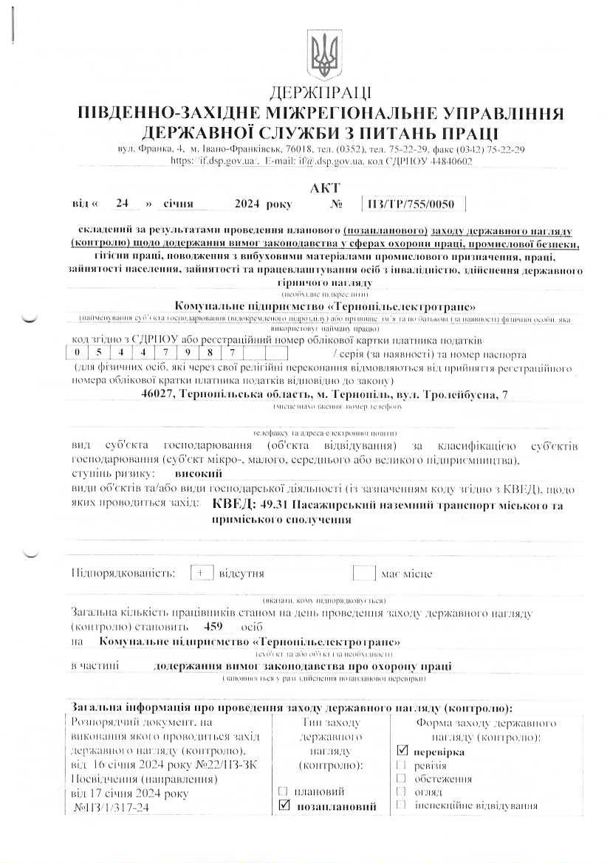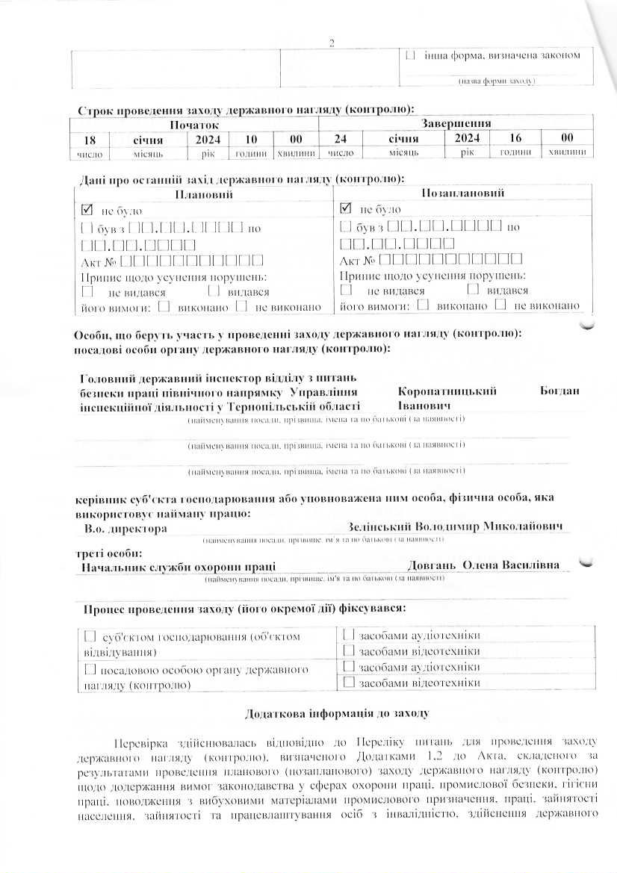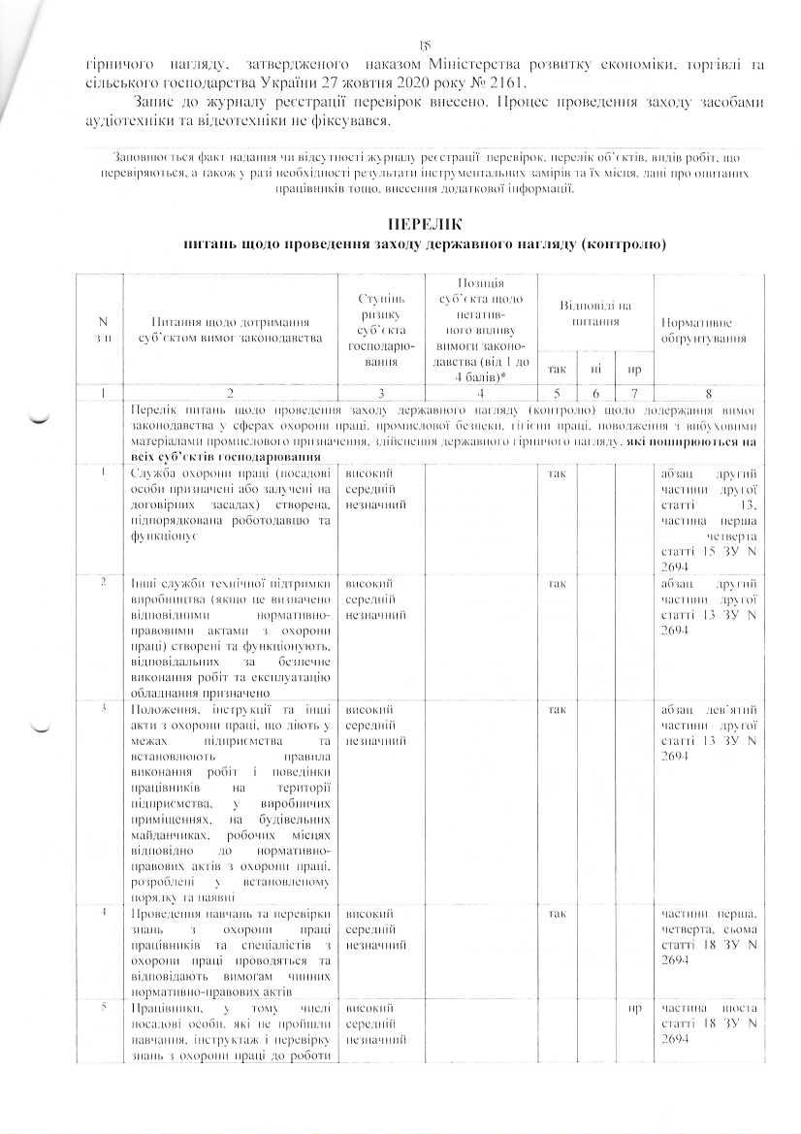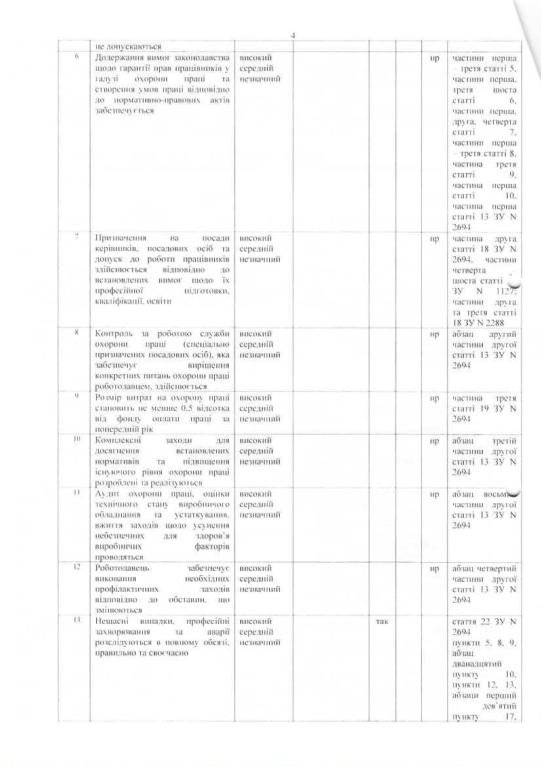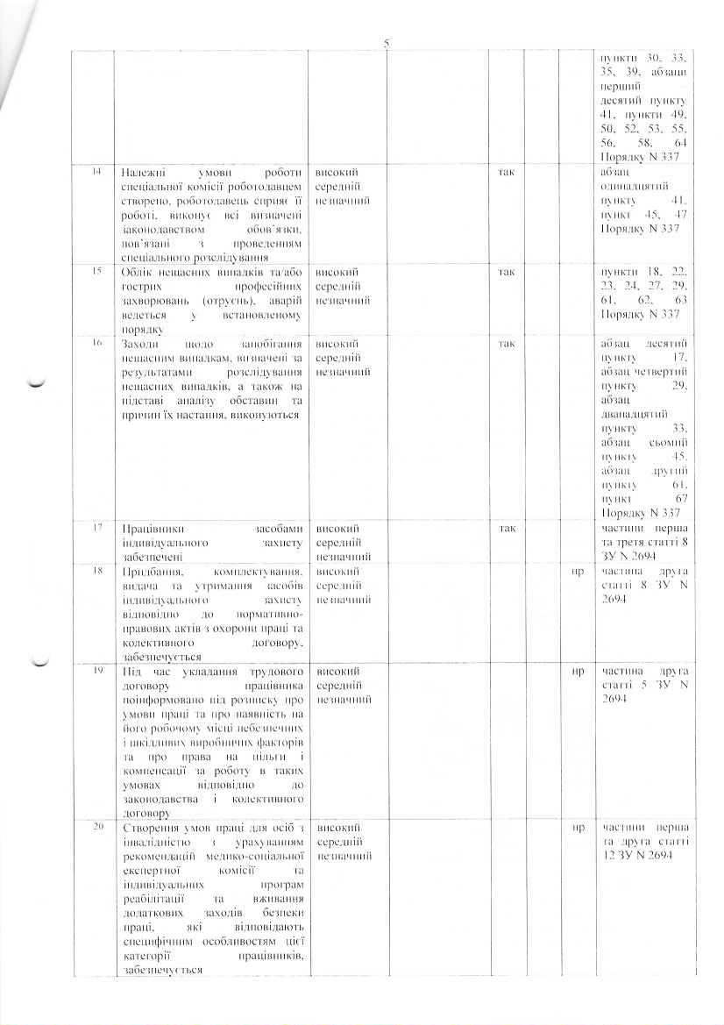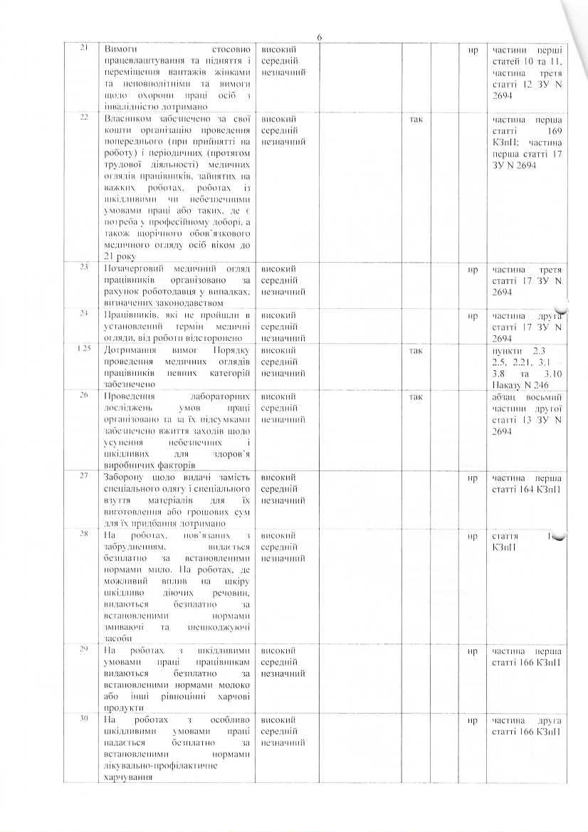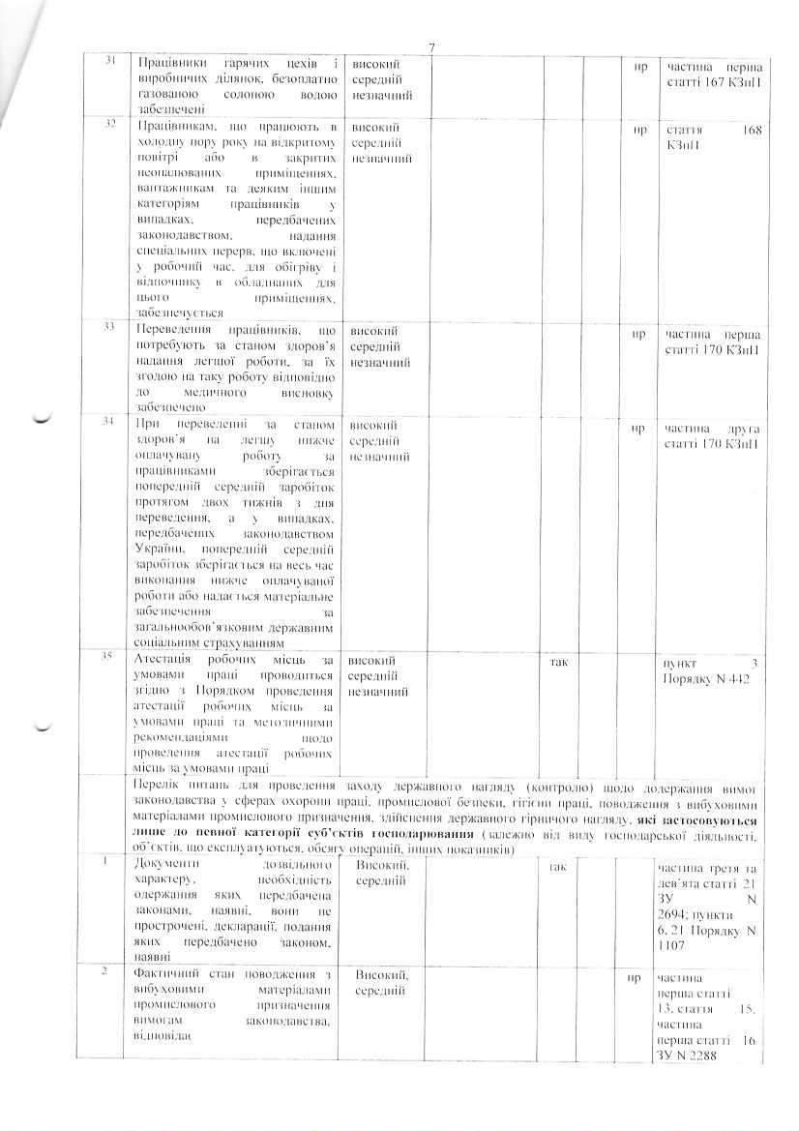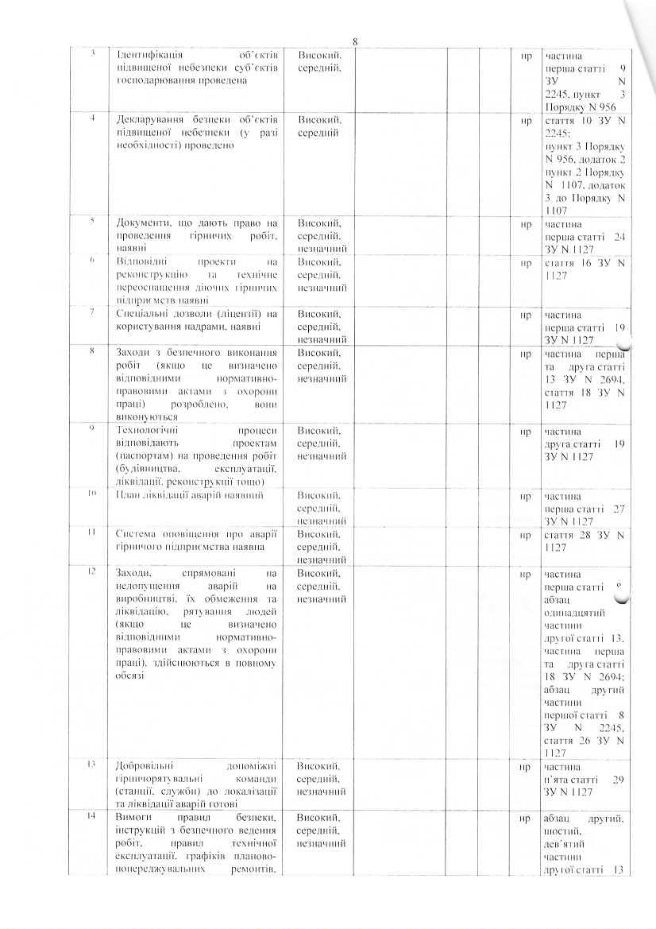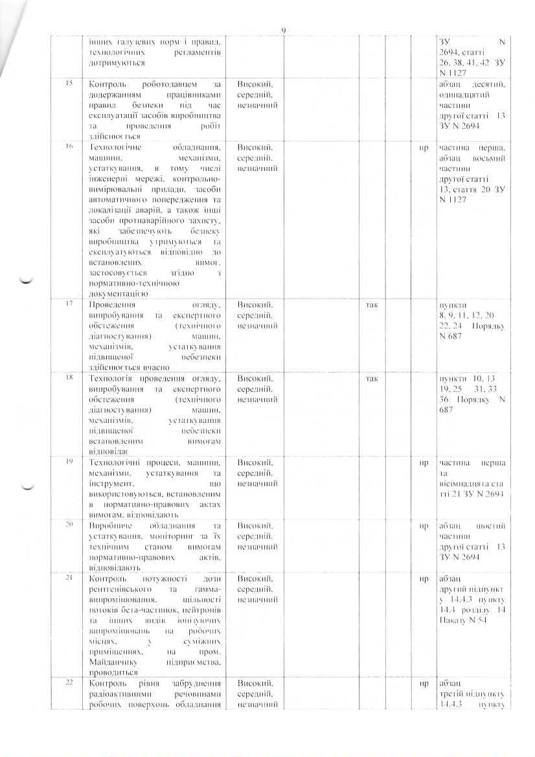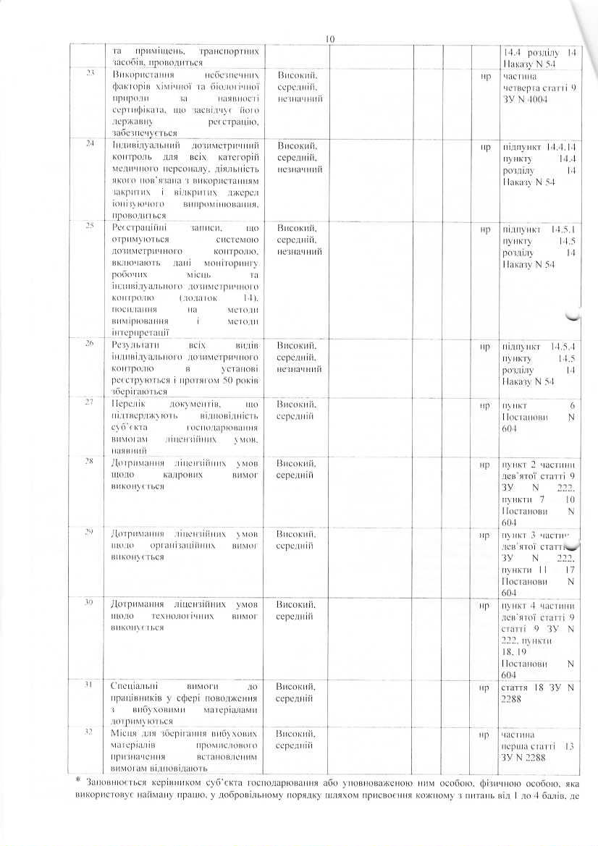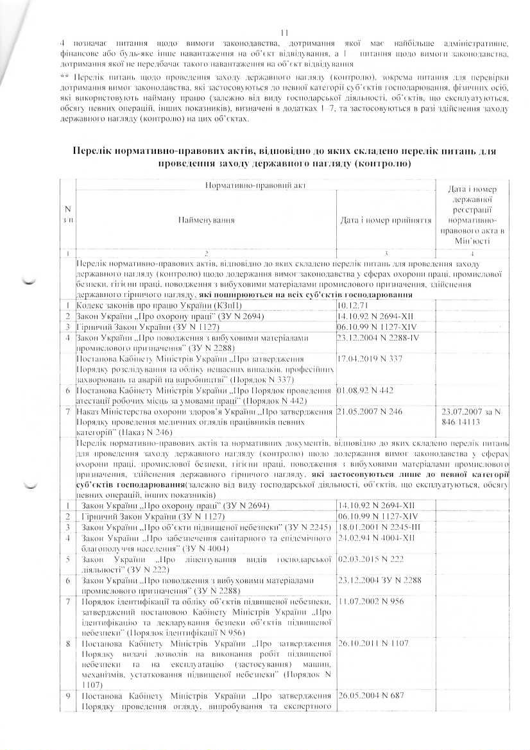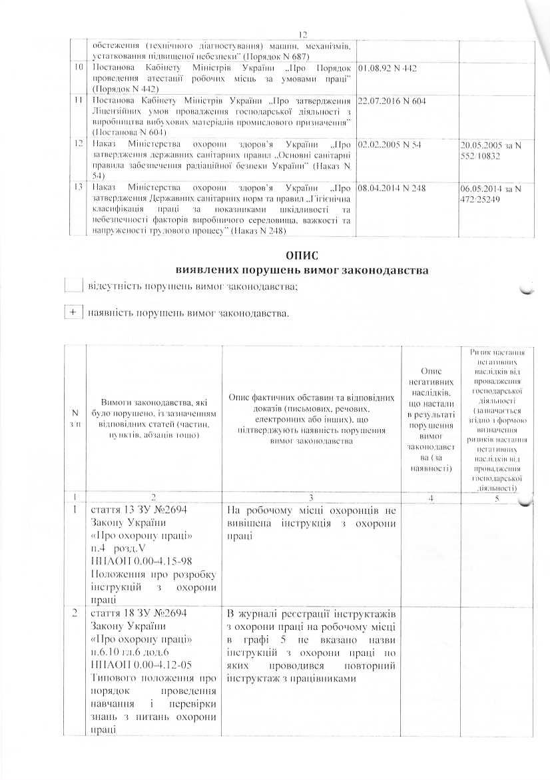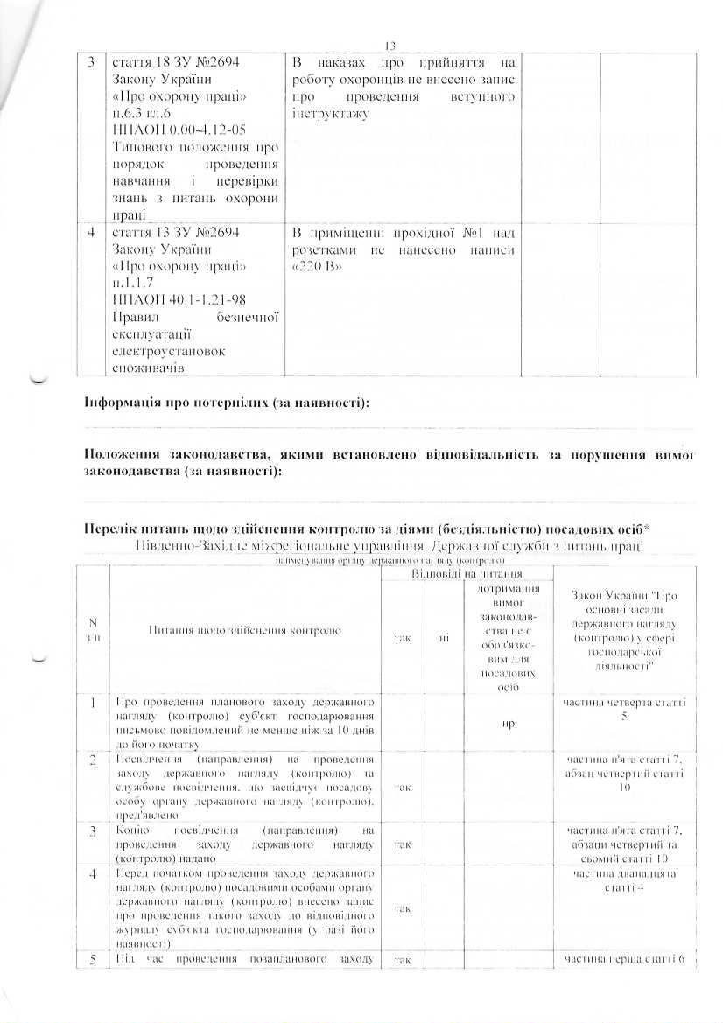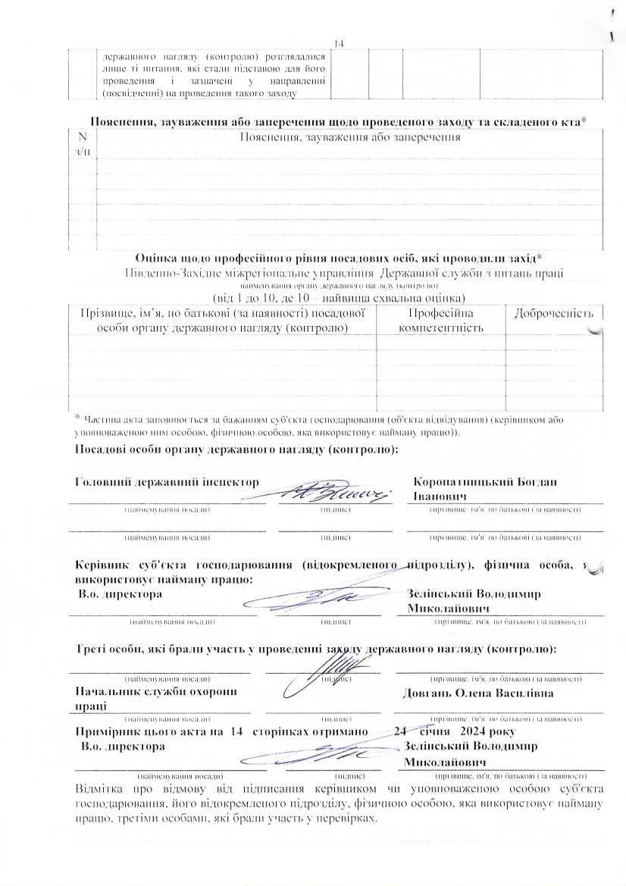

Додаток 3
Припис про усунення виявлених порушень законодавства у сферах охорони праці,
промислової безпеки КП «ТЕТ»
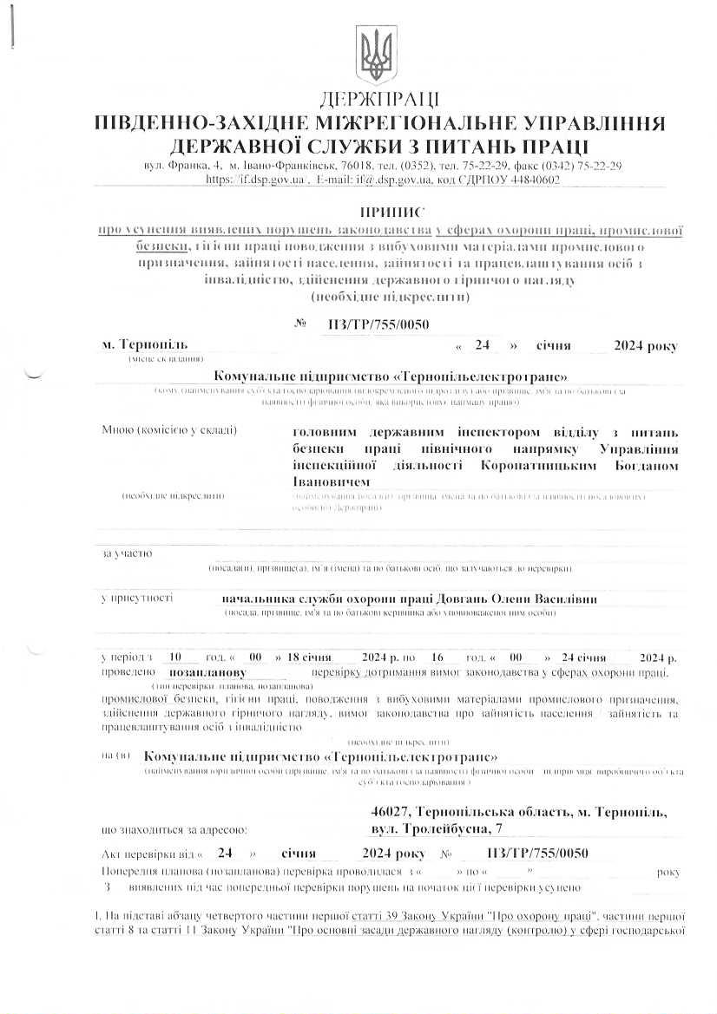
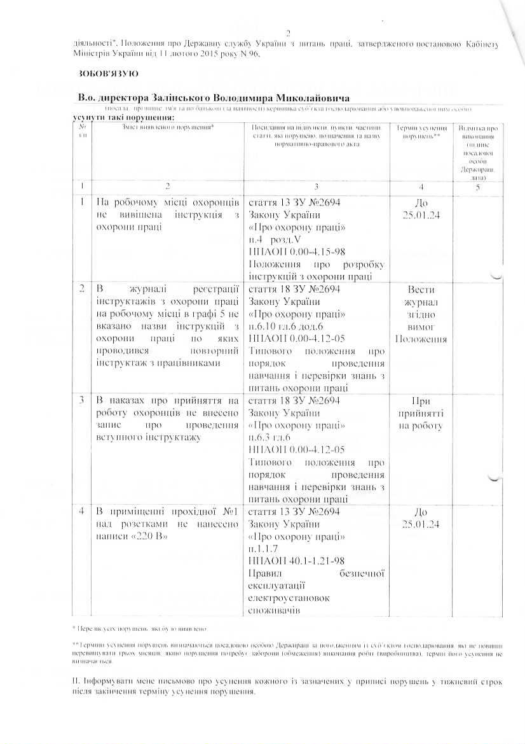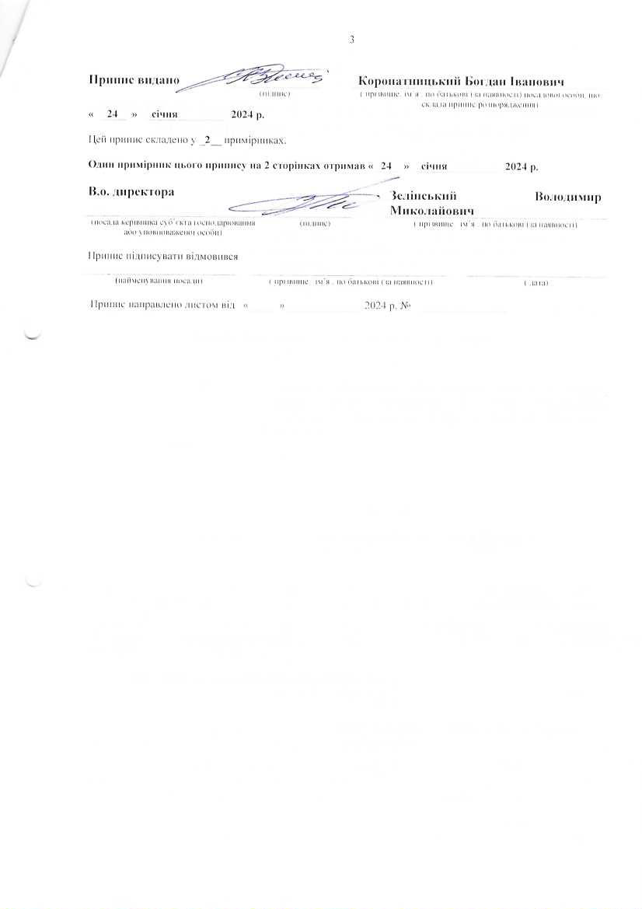

Додаток 4
Лист про усунення виявлених порушень законодавства у сферах охорони праці,
промислової безпеки КП «ТЕТ»
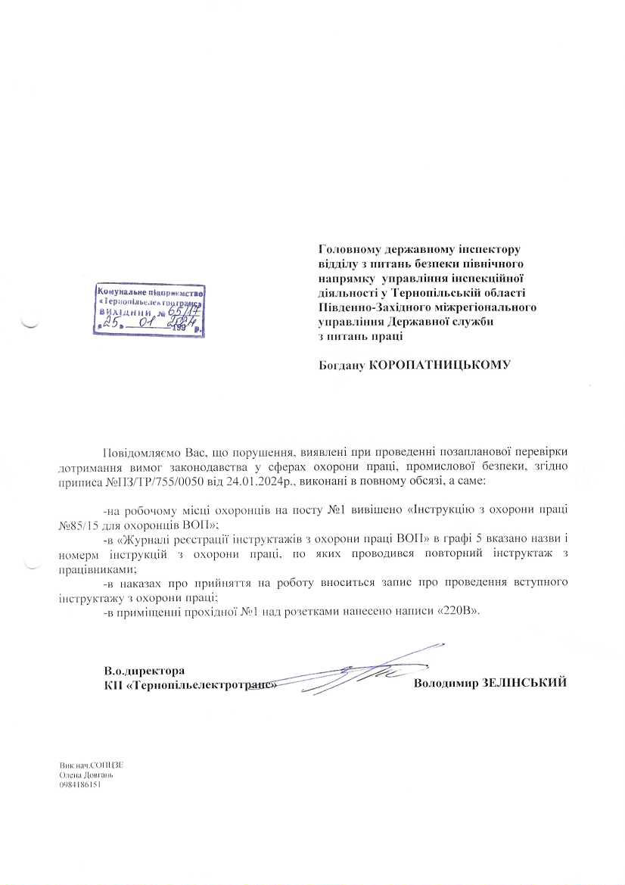

Додаток 5
Положення про систему управління охороною праці (СУОП) КП «ТЕТ»
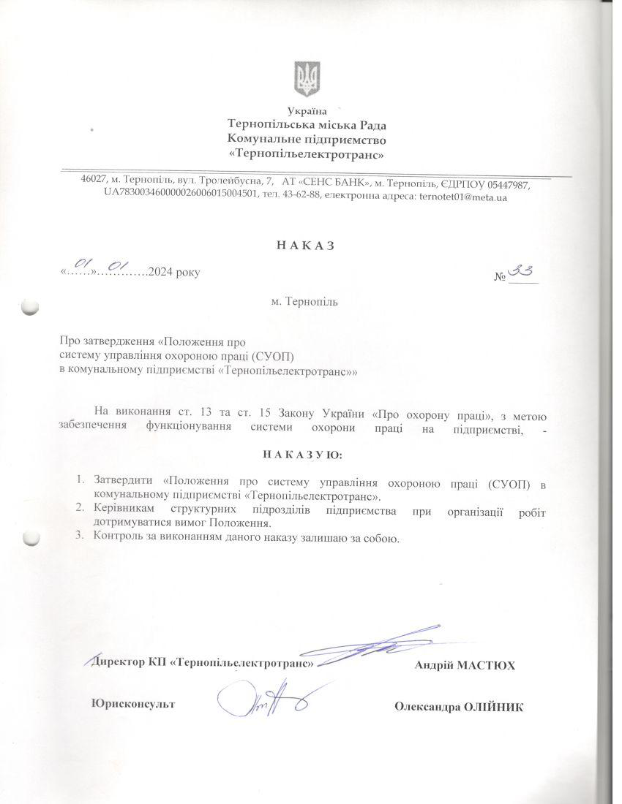

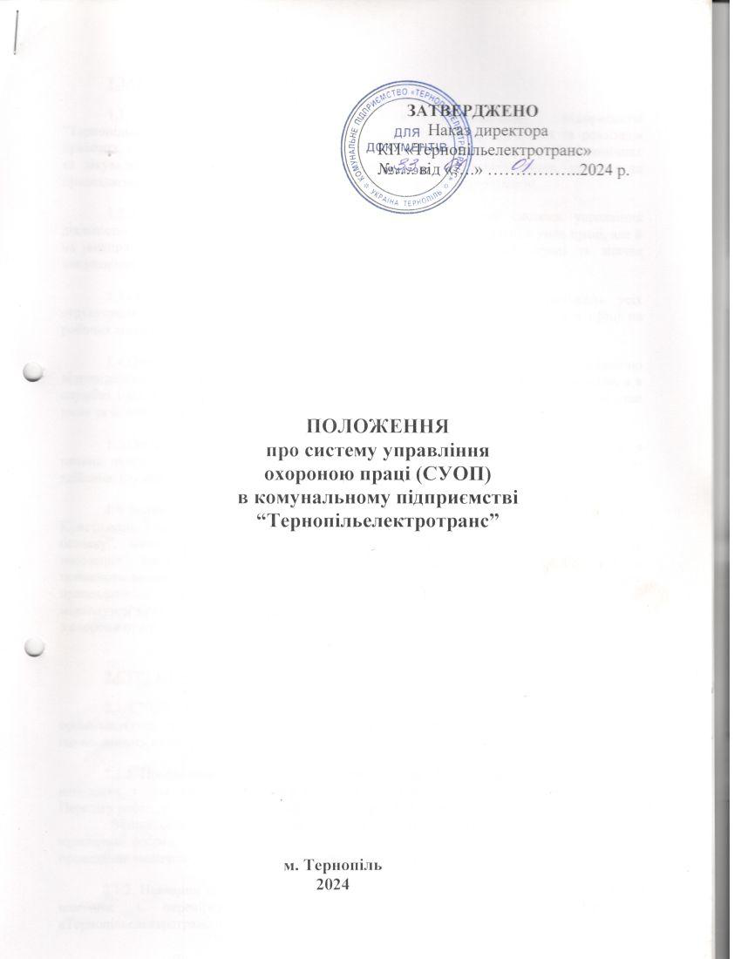
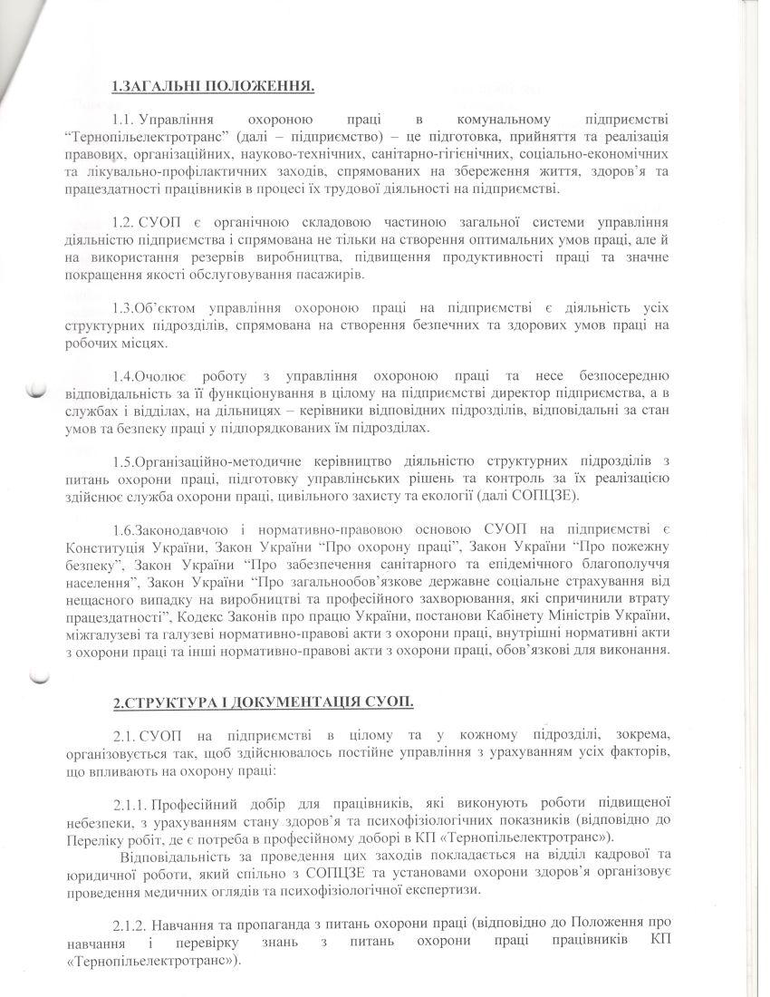
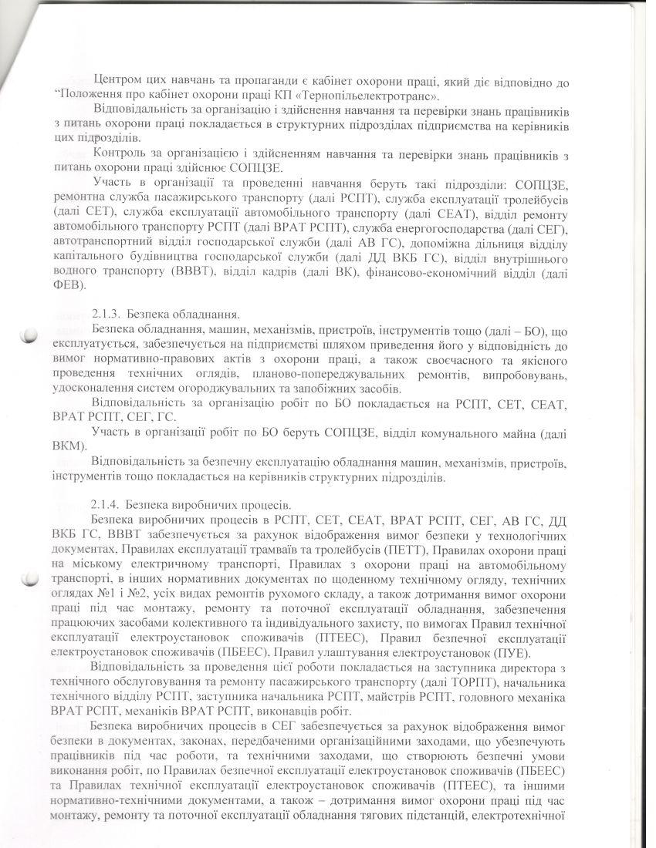
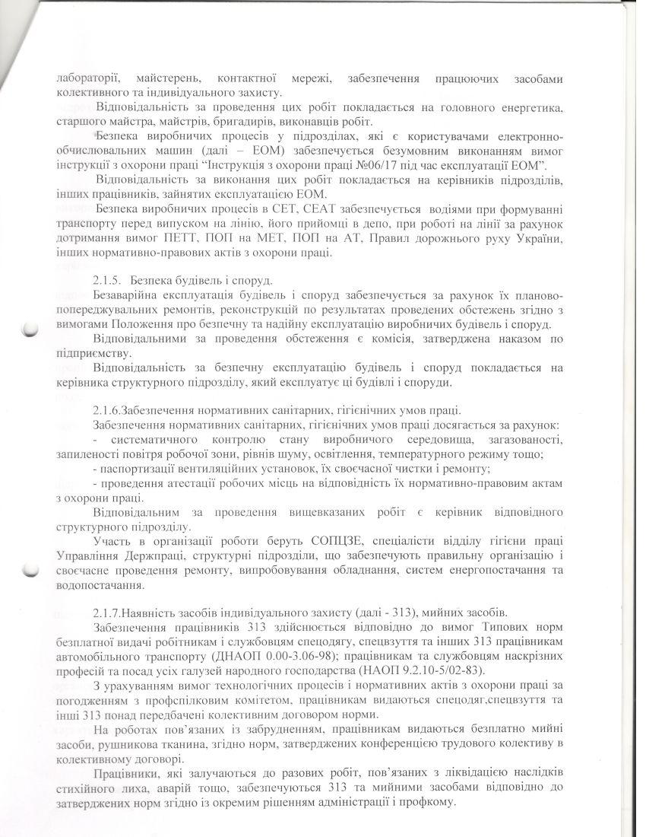
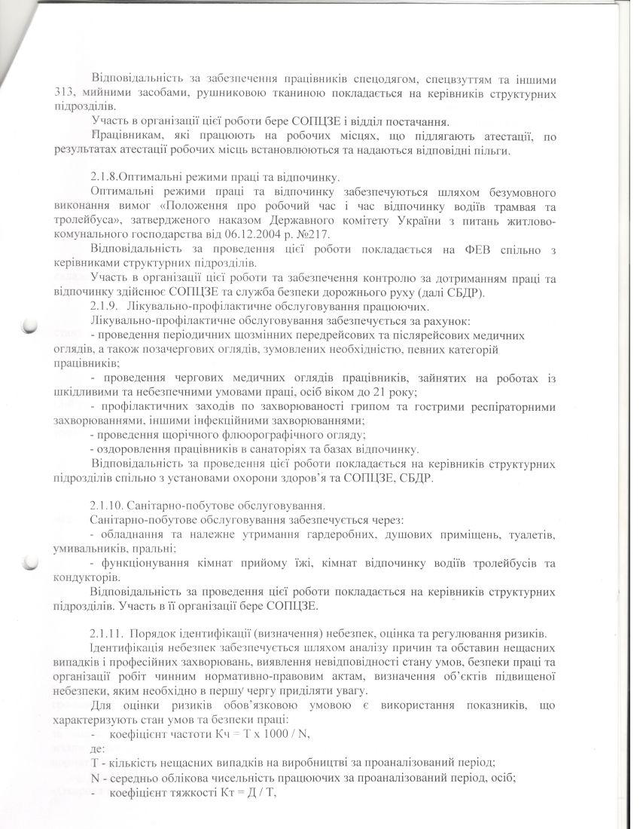
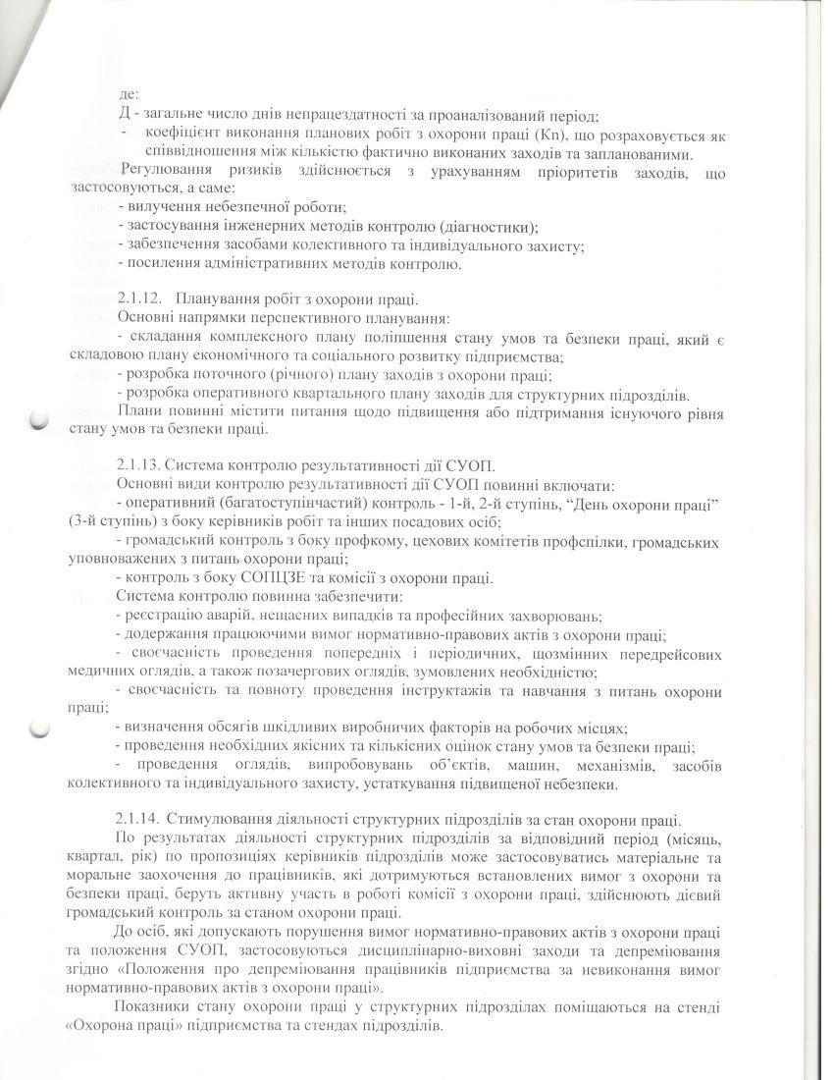
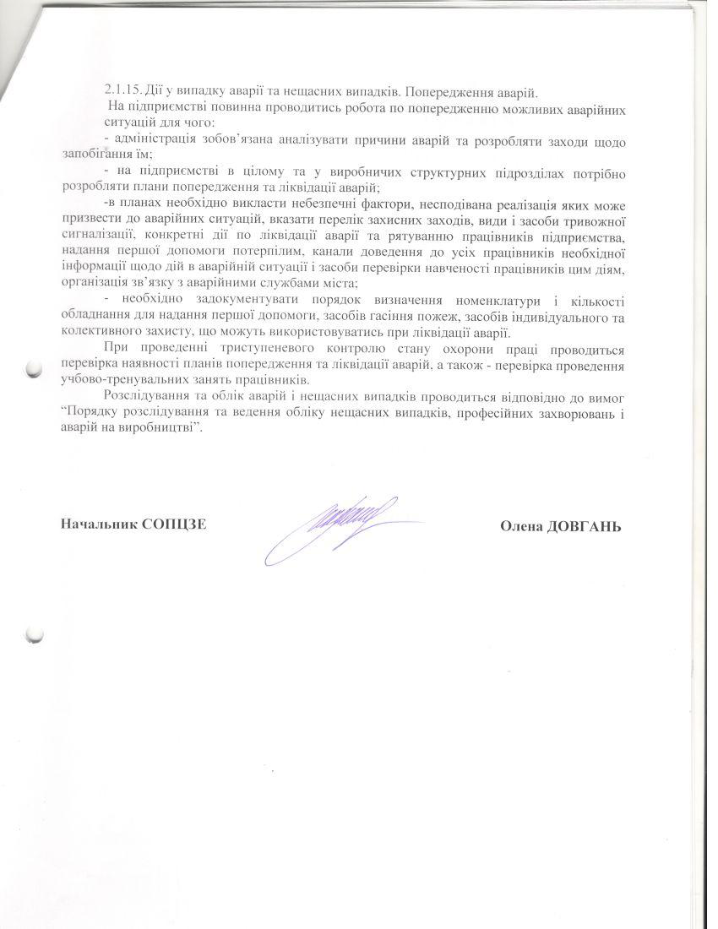

Додаток 6
Посвідчення про перевірку знань з охорони праці відповідального за електрогосподарство
та заступника відповідального за електрогосподарство КП «ТЕТ»

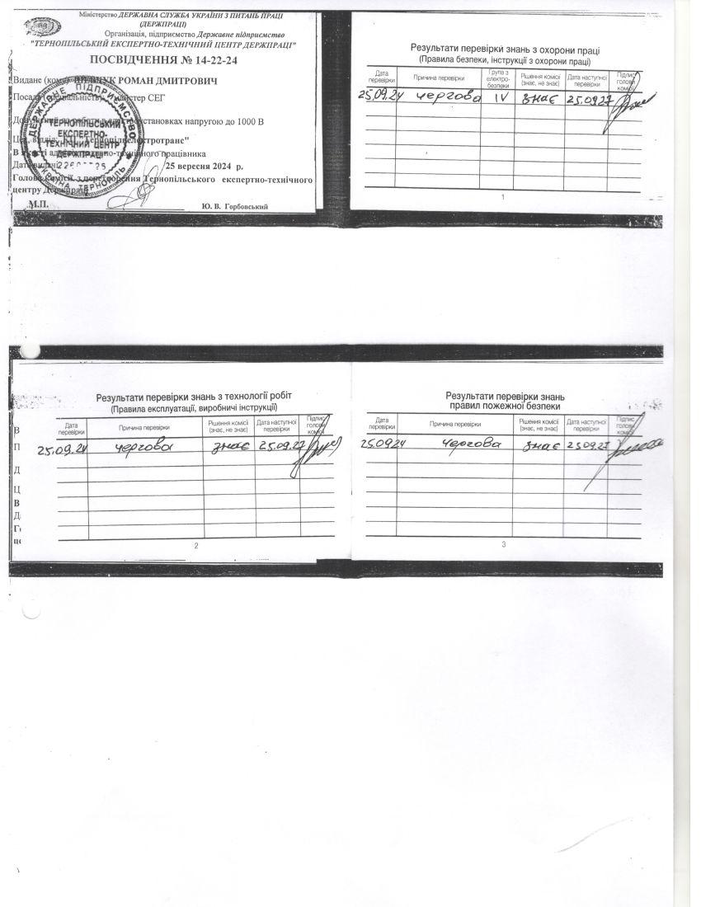

Додаток 7
Посвідчення про професійне навчання операторів автозаправної станції КП «ТЕТ»




Додаток 8
Посвідчення про навчання водіїв методам надання домедичної допомоги постраждалим внаслідок ДТП КП «ТЕТ»






Додаток 9
Посвідчення про навчання з питань цивільного захисту директора підприємства, відповідальної особи з питань цивільного захисту, командирів санітарного поста
та аварійно-рятувальної ланки КП «ТЕТ»



Додаток 10
Звіт про витрати на охорону навколишнього природного середовища КП «ТЕТ»
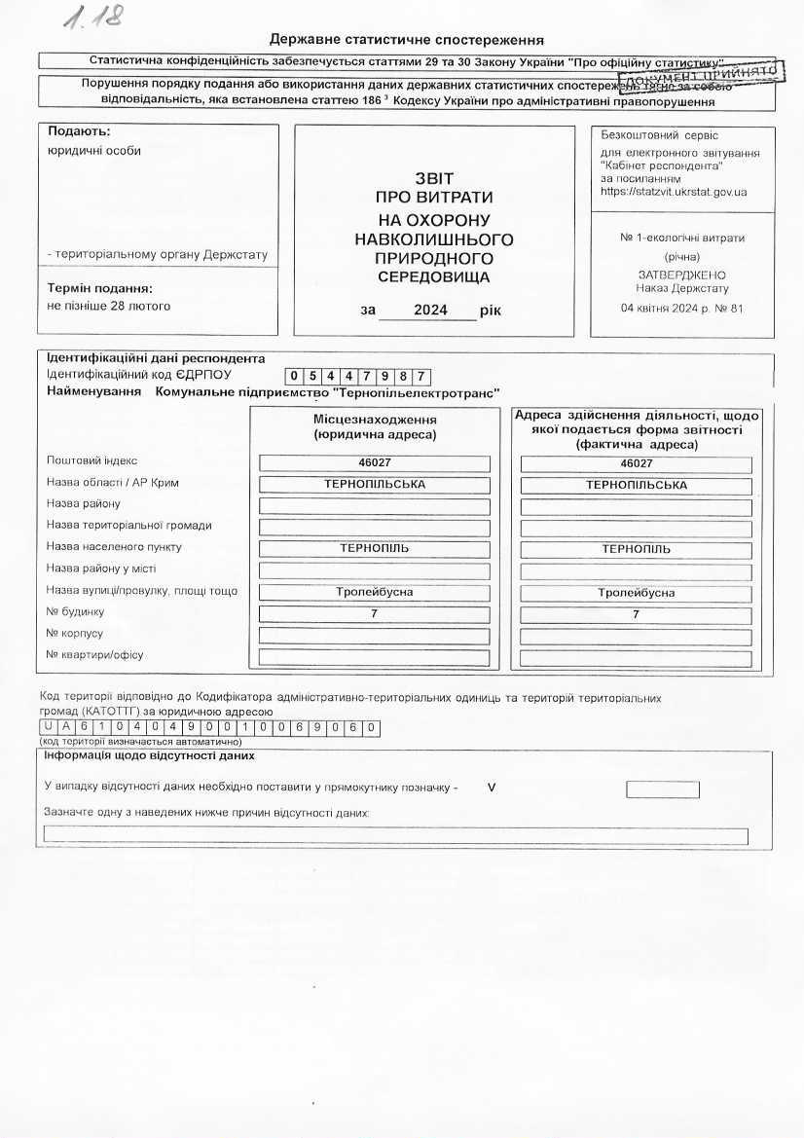
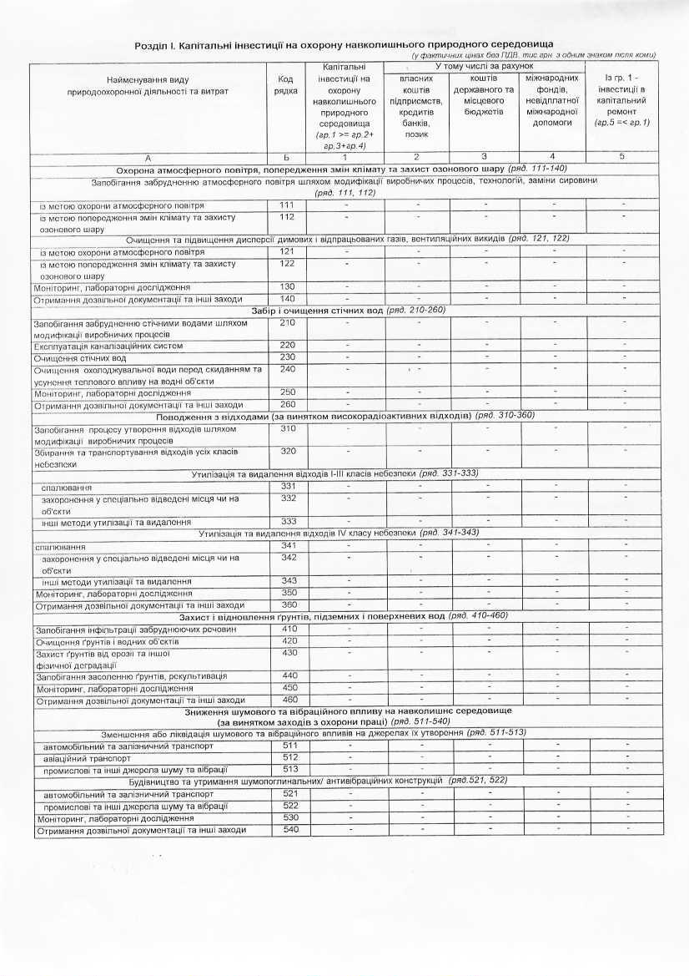
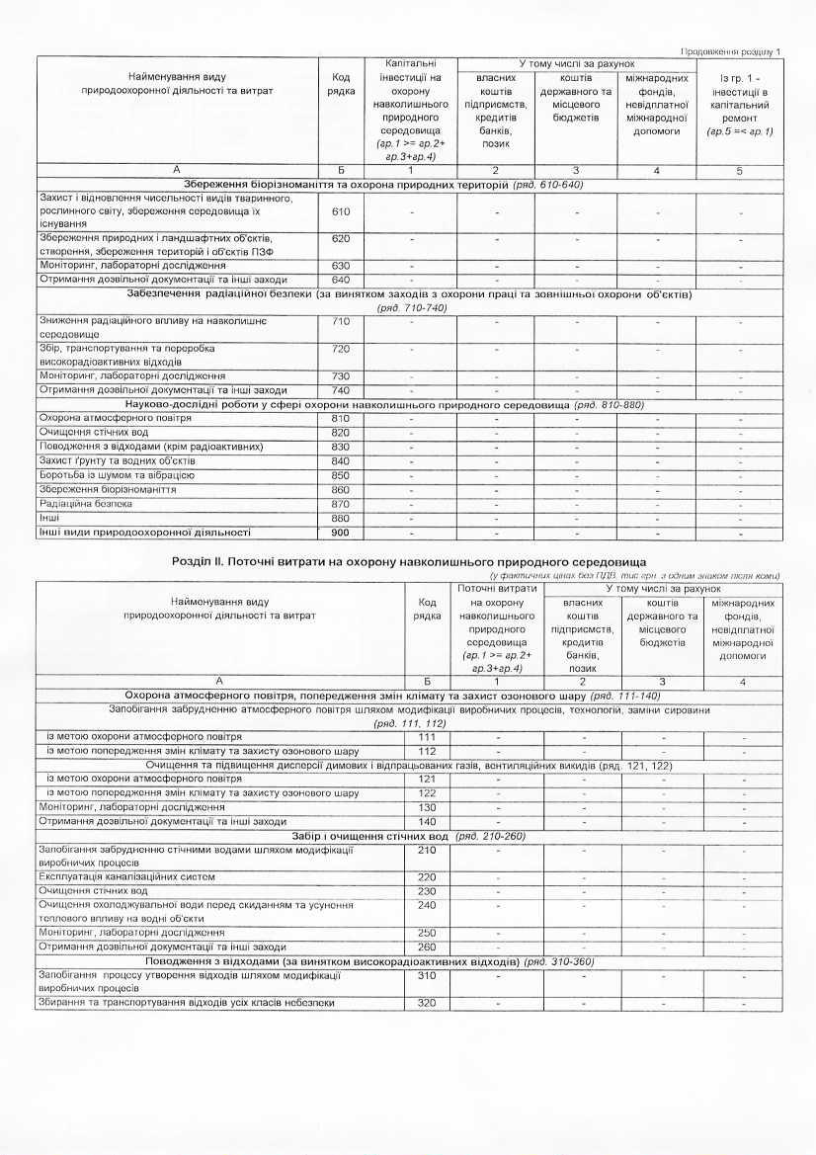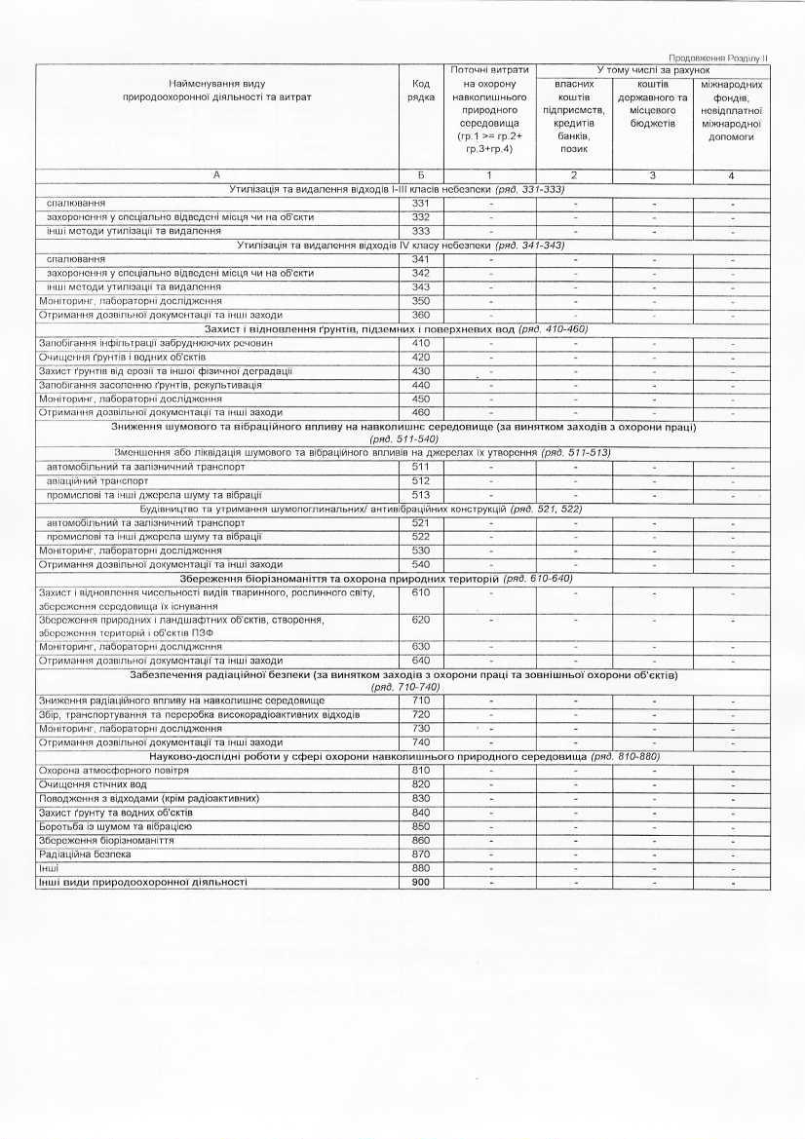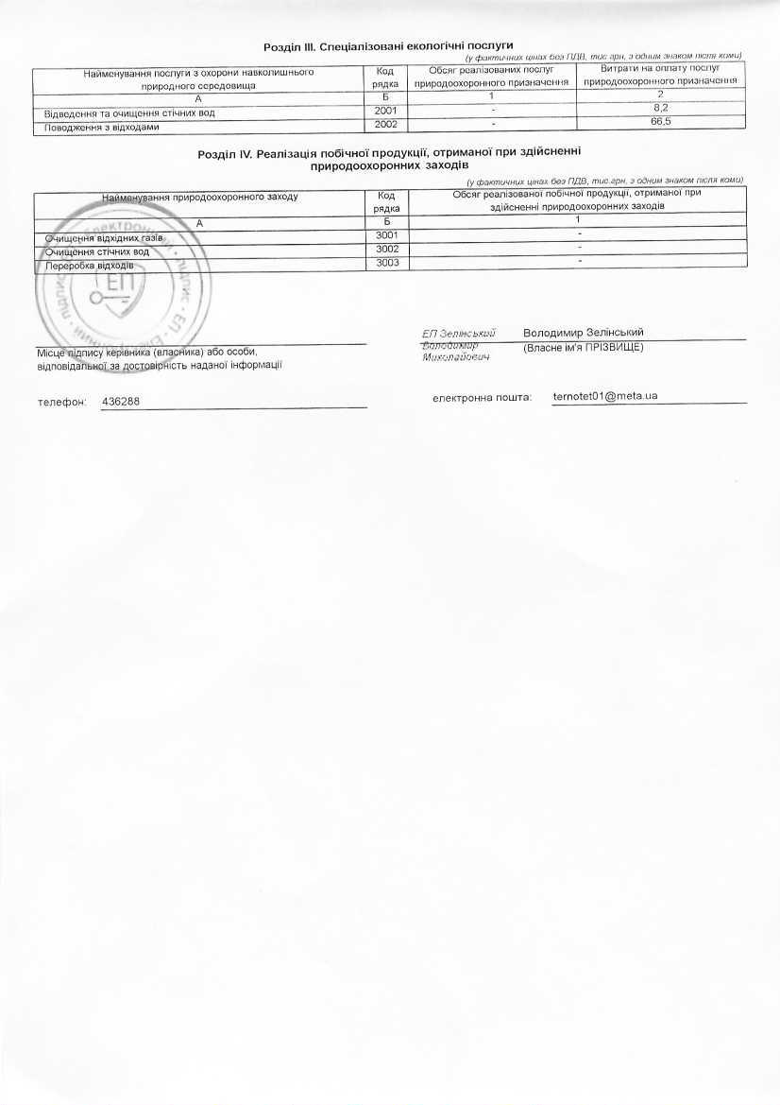

Додаток 11
Дозвіл на викиди в атмосферне повітря стаціонарними джерелами КП «ТЕТ»
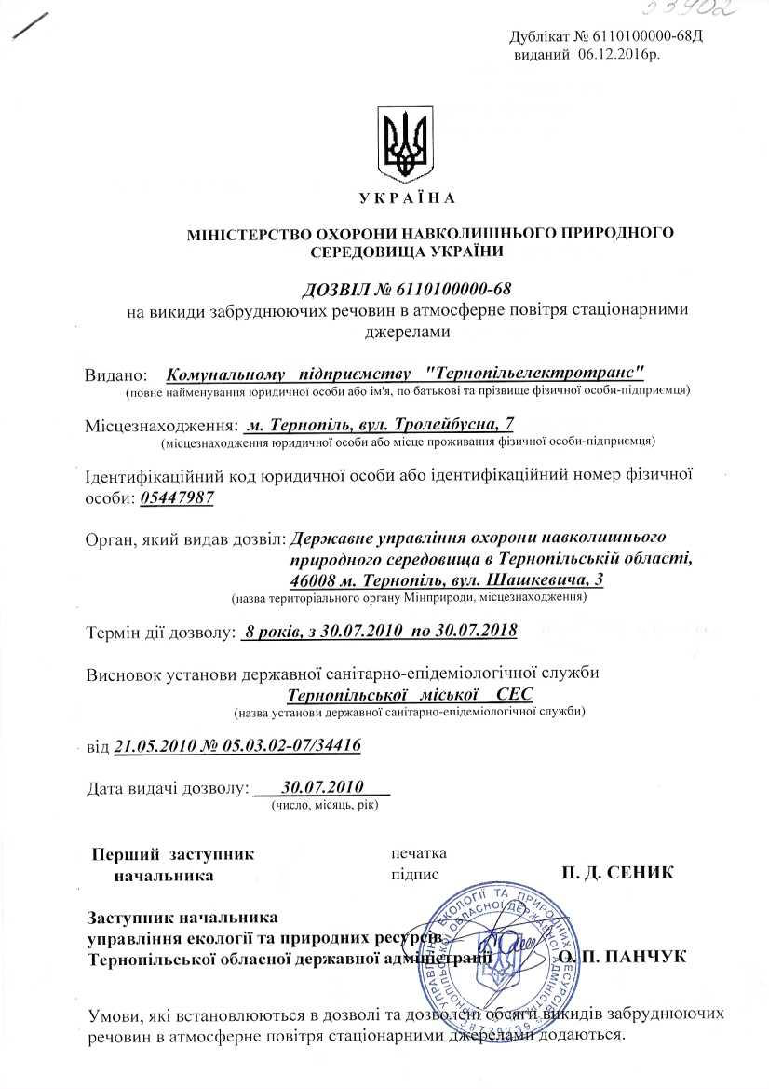
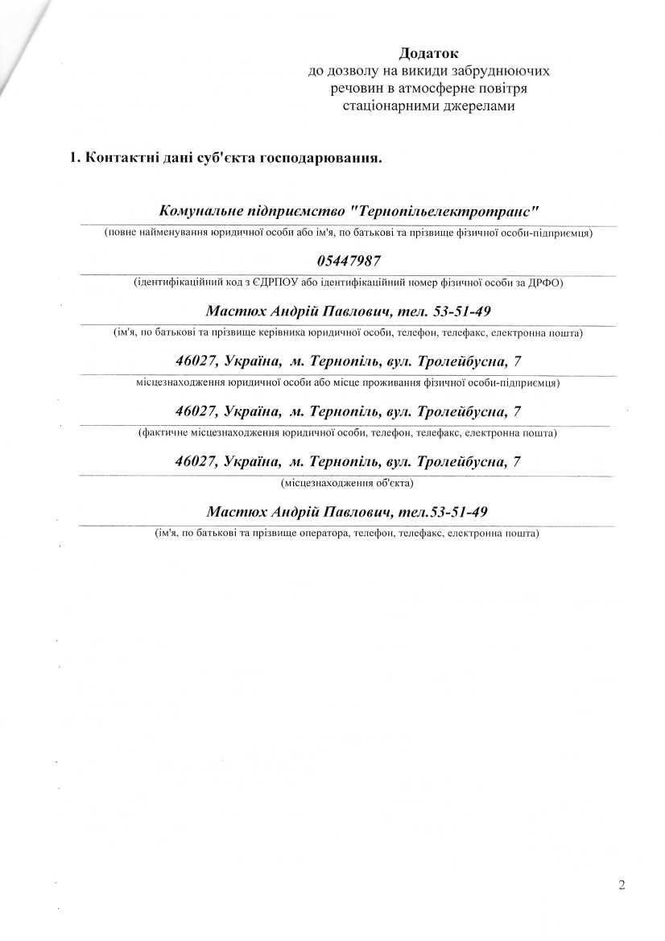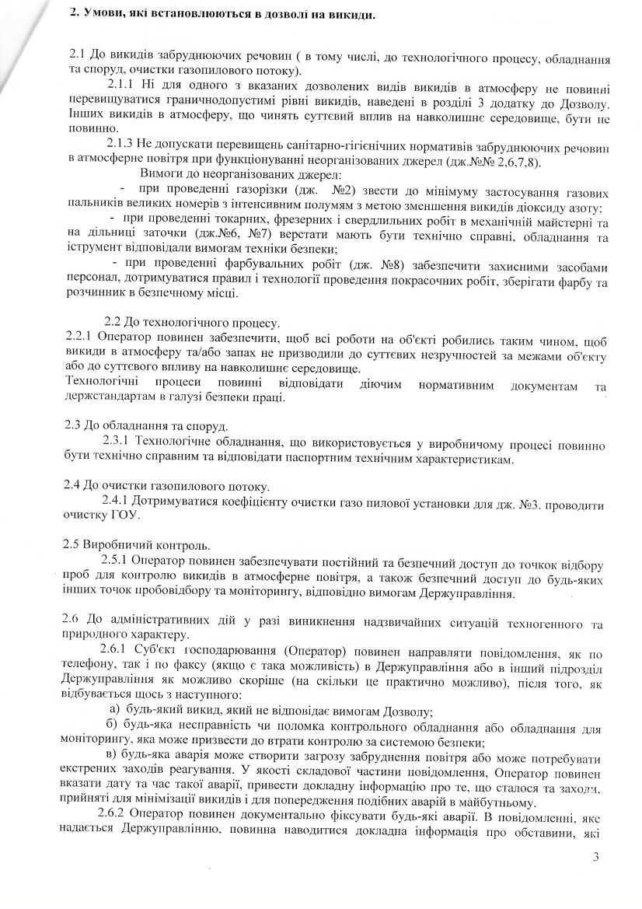

Додаток 12
Дані про стан атмосферного повітря у м. Тернопіль системи SaveEcoBot
за період 14 жовтня 2024 р. – 14 жовтня 2025 р.
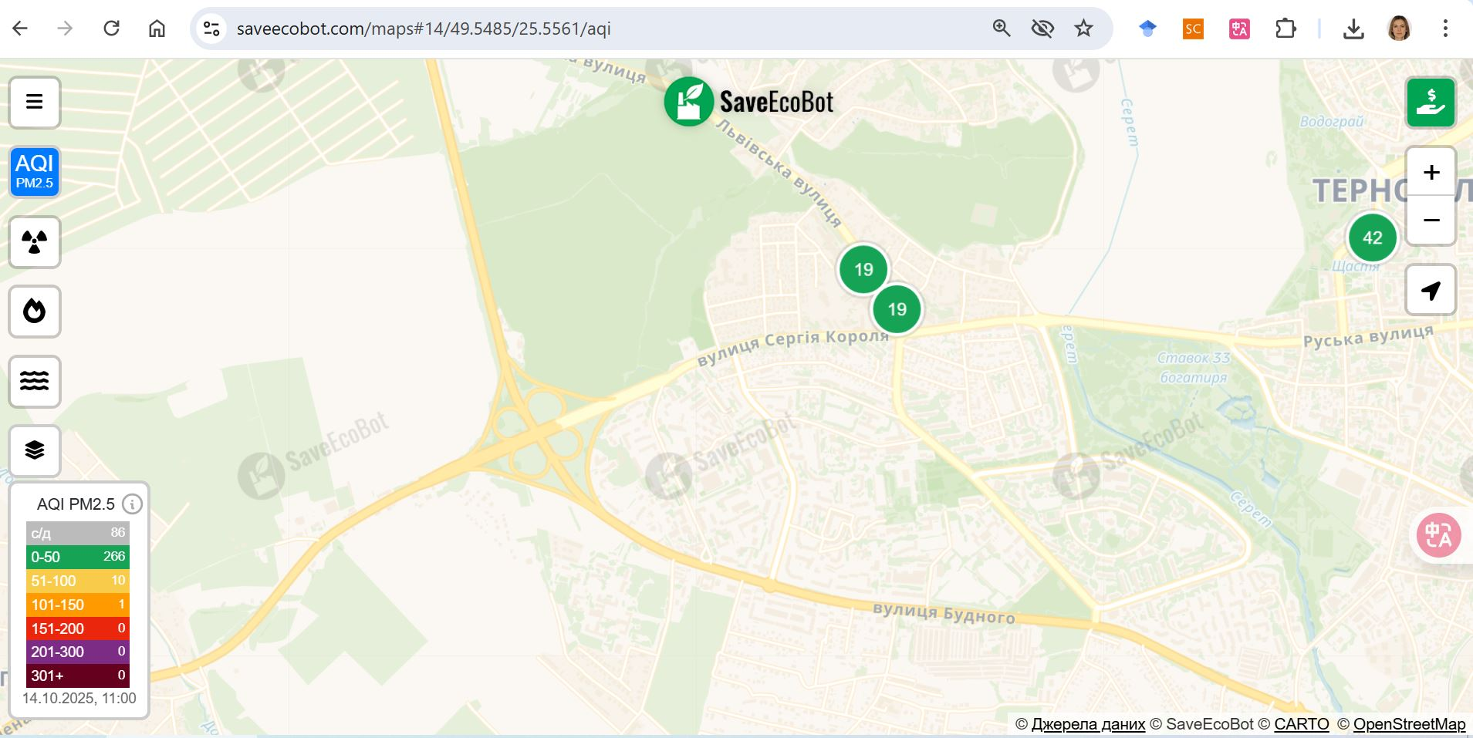

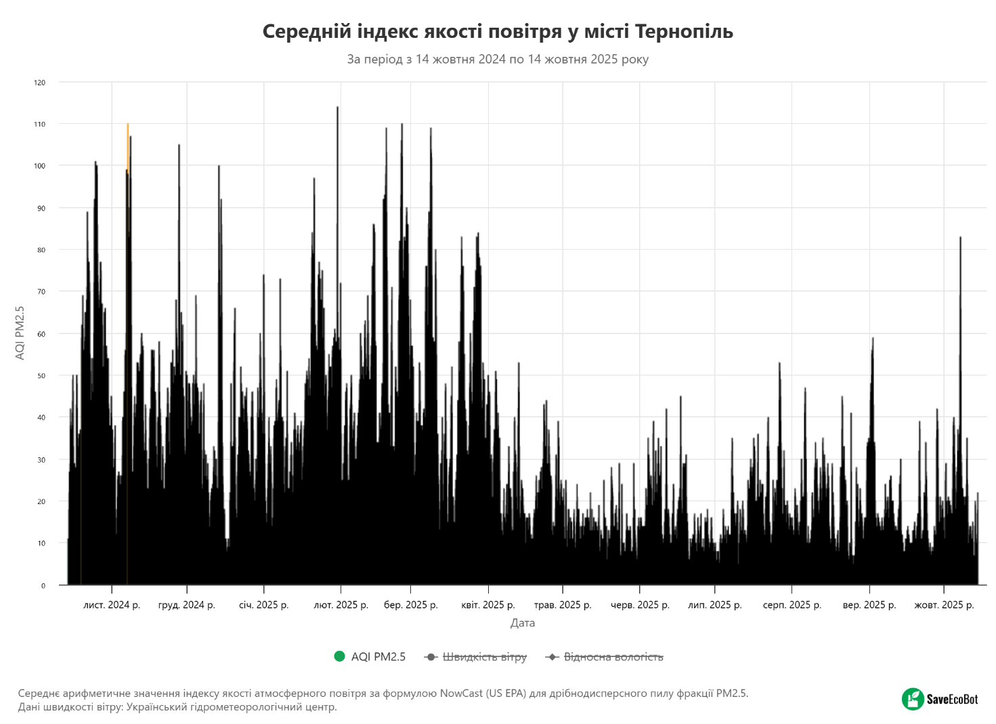

Додаток 13
Викиди забруднюючих речовин в атмосферне повітря стаціонарними джерелами забруднення КП «ТЕТ» за 4-й квартал 2024 р.
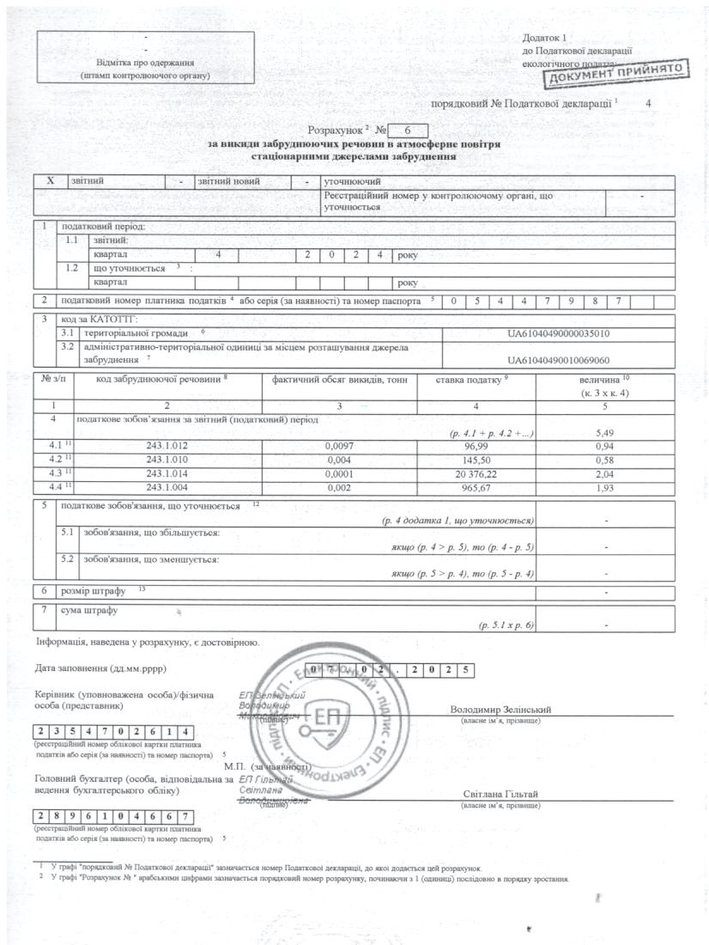


Додаток 14
Звіт про відходи КП «ТЕТ»
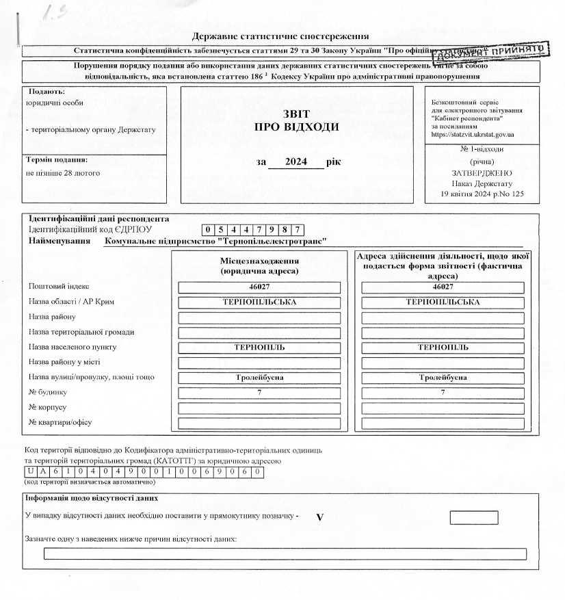
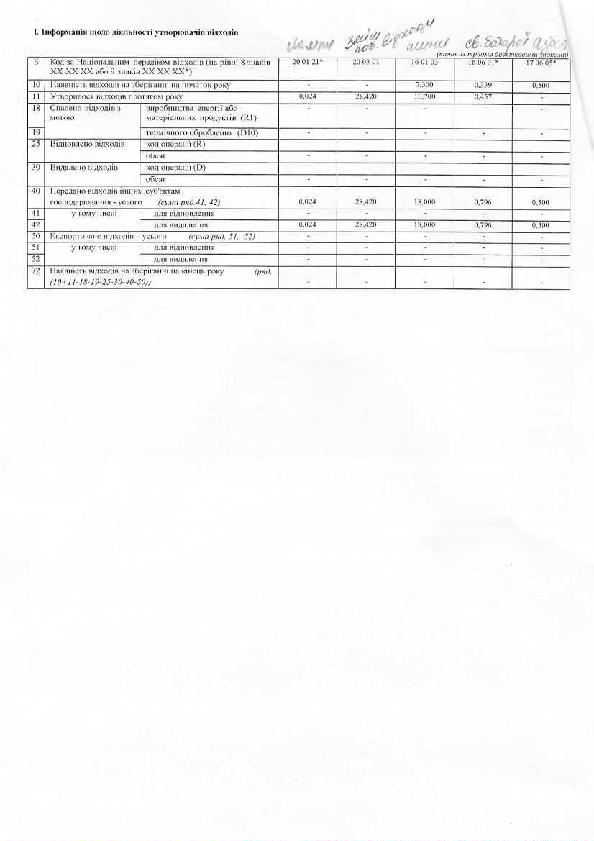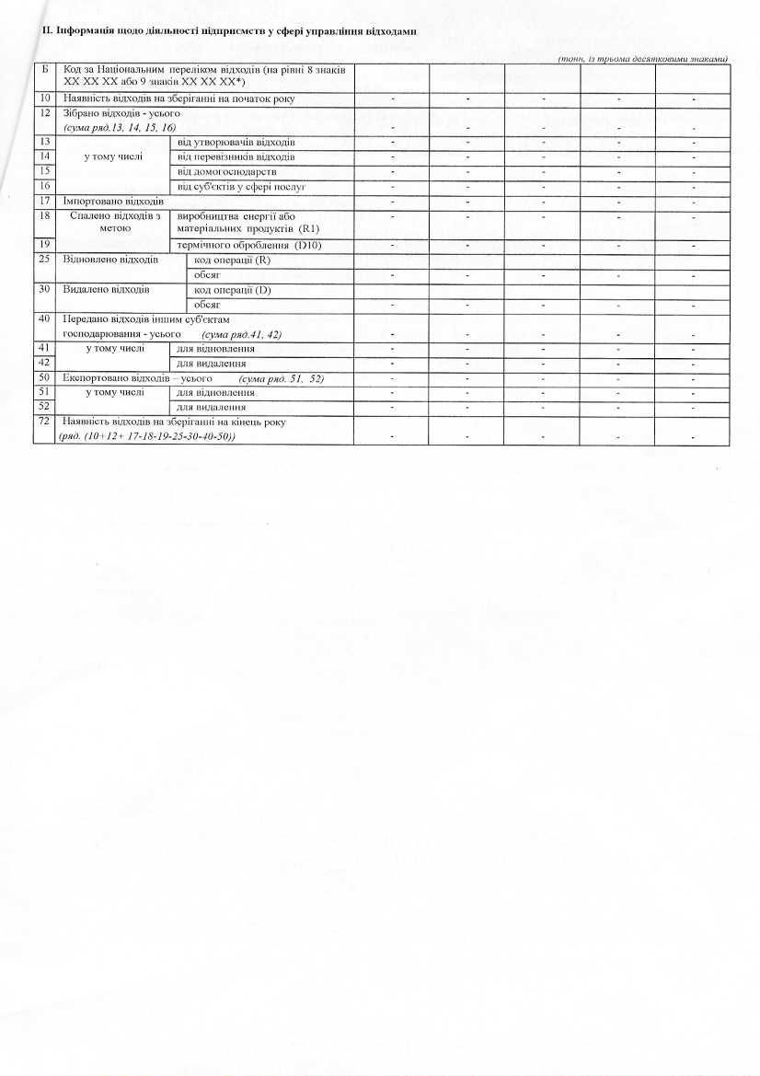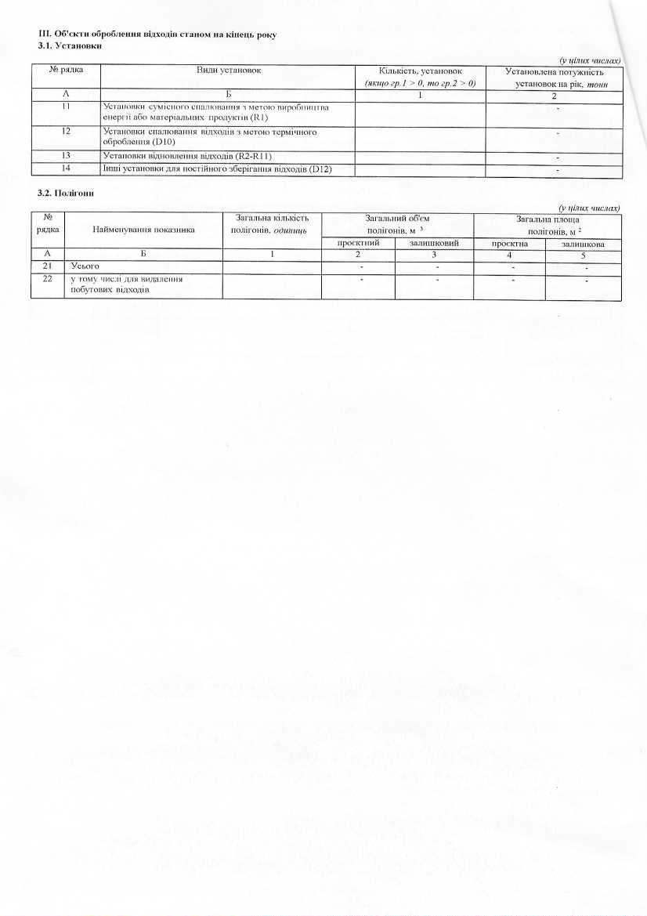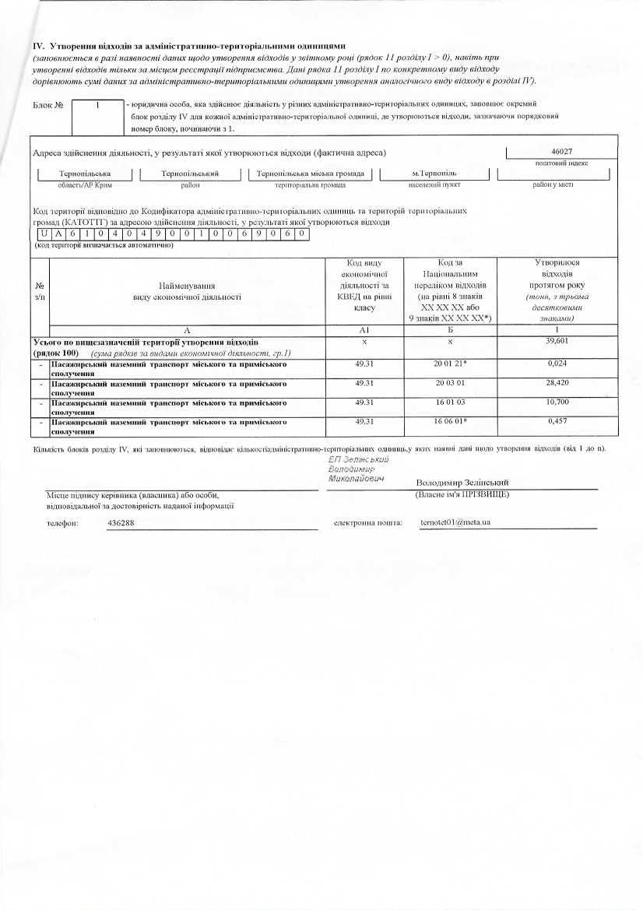

Додаток 15

Звіт про попит на робочу стлу (вакансії)

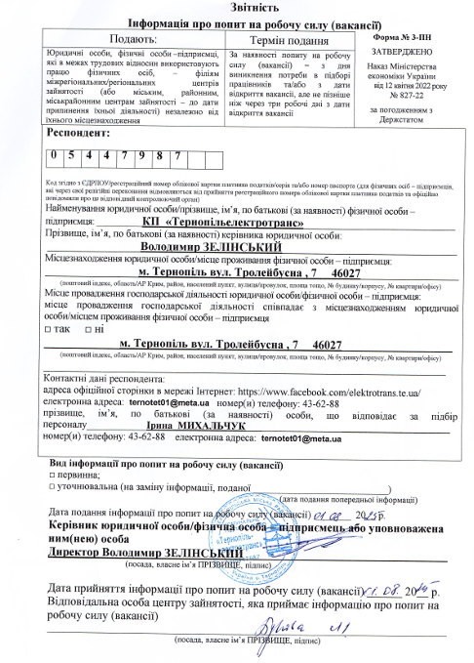

Додаток 15 (продовження)

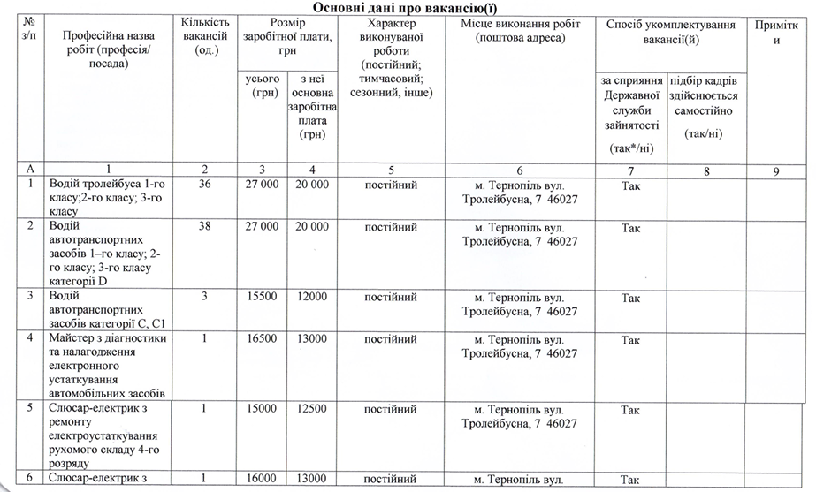
Додаток 15 (продовження)

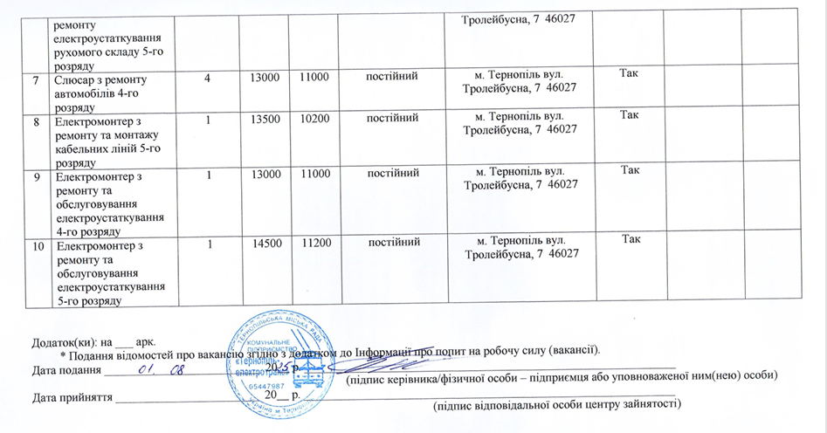

Більшість даних і показників, котрі характеризують Екологічну та Соціальну Політику ТЕТ, якщо не зазначено інше, у звіті подано за календарний 2024 р., виходячи із даних офіційної звітності підприємства відповідно до чинного законодавства України.
https://zakon.rada.gov.ua/laws/show/303-2022-%D0%BF#Text
https://zakon.rada.gov.ua/laws/show/182-2019-%D0%BF#Text
https://zakon.rada.gov.ua/laws/show/z0056-18#top
Дані про викиди в атмосферу стаціонарними джерелами забруднення КП «ТЕТ» подано за 4-й квартал 2024 р.
https://zakon.rada.gov.ua/laws/show/z0764-24#top
https://www.saveecobot.com/maps/ternopil
https://zakon.rada.gov.ua/laws/show/z0322-02#top
https://zakon.rada.gov.ua/laws/show/2573-20#Text
https://zakon.rada.gov.ua/laws/show/z0281-19#Text
https://zakon.rada.gov.ua/laws/show/1102-2023-%D0%BF#Text
Постановою КМУ від 21 липня 2025 р. № 903 Міністерство економіки України перейменоване у Міністерство економіки, довкілля та сільського господарства https://zakon.rada.gov.ua/laws/show/903-2025-%D0%BF#Text
https://www.saveecobot.com/maps/ternopil
Відповідно до наказу Міністерства фінансів України від 17 серпня 2015 року № 715 застосовується такий кодифікатор забруднюючих речовин, що викидаються в атмосферне повітря стаціонарними джерелами забруднення: 243.1.004 – ацетон; 243.1.010 – вуглеводні; 243.1.012 - тверді речовини; 243.1.014 - марганець та його сполуки.

